TOC测量系统“QuickTOC”
和
TN_{b}测量系统“TNC 100”

操作手册
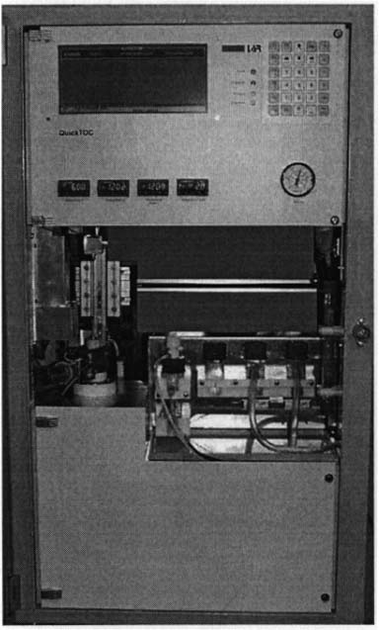
北京比尔泰克公司
目 录
1 QuickTOC操作原理
  - TOC的测量
  - TN_{b}的测量
  - 控制面板的前视图
  - 分析仪机箱的俯视图
  - QuickTOC键盘
- 安装和连接
  - 安全说明
  - 交货内容
  - 安装
2.3.1 地点的选择
2.3.2 安装方法
    - QuickTOC的墙面安装
    - QuickTOC的机柜安装
2.4连接
2.4.1 主体设备安装
    - 样品的引入和排出
    - 带均匀器的样品引入
    - 排出
    - 管道工作条件
    - 电气连接(继电器,模拟输出)
      - 模拟输出,继电器,数字输入和RS232的接线
      - 数字输入线(可选)
      - 模拟输出线
      - 继电器
      - 串行接口RS232
    - 载气
  - 试剂
2.5.1 标定标准TOC的对比法（标样？）
    - 标定标准TOC的直接法
    - 标定标准TNb测量
    - 其它药品
  - 管线安装
2.6.1 将管线装到蠕动泵
    - 连接试剂箱和QuickTOC机箱间的输送管
    - 连接样品输入管和排出管
2.6.3.1 将管线装入管线压紧阀
    - 布管方案
      - TOC对比法的布管方案
      - TNb测量的布管方案
      - TOC直接法的布管方案
- 如何使用QuickTOC
  - 进入操作
  - 启动操作软件
    - 与操作软件有关的通用标记
    - 集成帮助系统
  - 在测量中会出现什么
  - 设置QuickTOC
    - 调整操作参数
      - 流1/流2
      - TC/TIC/TNb测量
      - 测量
      - 数字输入
      - 标定
      - 存储操作参数
    - 测量参数画面
    - 模拟输出和继电器
      - 调整和测试模拟输出
      - 调整和测试继电器
      - 量程
      - 设置时间和日期
  - 运行模式
    - 开始测量
    - 测量数据画面
    - 状态画面
      - 检查测量信号
      - 显示当前操作参数
      - 状态信号
    - 显示24小时的趋势
      - 以图形方式浏览测量值
      - 以表格方式浏览测量值
    - 在运行模式下访问数据库
    - 结束运行模式/自动开始
  - 服务菜单
    - 装入注射系统
    - 冲洗样品管线
    - 标定
    - 状态
    - 测试运行/注射针头的定位
    - 炉子开/关
  - 数据分析
    - 访问内部数据库
      - 选择测量文件
      - 以图形方式显示测量文件
      - 以表格形式显示测量文件
    - 操作员登录
    - 标定
- 定期维护和服务
  - 短时间周期(最多2天)的关机步骤
  - 延长时间周期的关机步骤
  - 每周维护
  - 每月维护
  - 每两月维护
  - 每四月维护
  - 半年维护
  - 其它维护工作
  - 按字母顺序排列的维护工作介绍
  - 开始运行模式
  - 短期中断后的开始运行模式
  - 备件和维护部件
- 问题解答
  - QuickTOC测量操作中的错误
  - 正确解释故障指示
  - 保险的检查
  - 温度控制器的故障指示
- 附件和选项
  - QuickTOC安装支架
  - 流动采样器
  - 带蠕动泵的流动采样器
- 技术资料
  - 技术参数
  - 位置
  - 采样系统和排放系统的连接

1 QuickTOC的工作原理
  - TOC的测量
TOC(总有机混合物)是除COD和BOD₅之外对水中有机物含量的一个重要分类参数.因为所有的有机碳混合物是以碳的质量来获得和定义的,所以TOC(单位 mg/l C)是一个精确定义的绝对单位并可直接测量的。
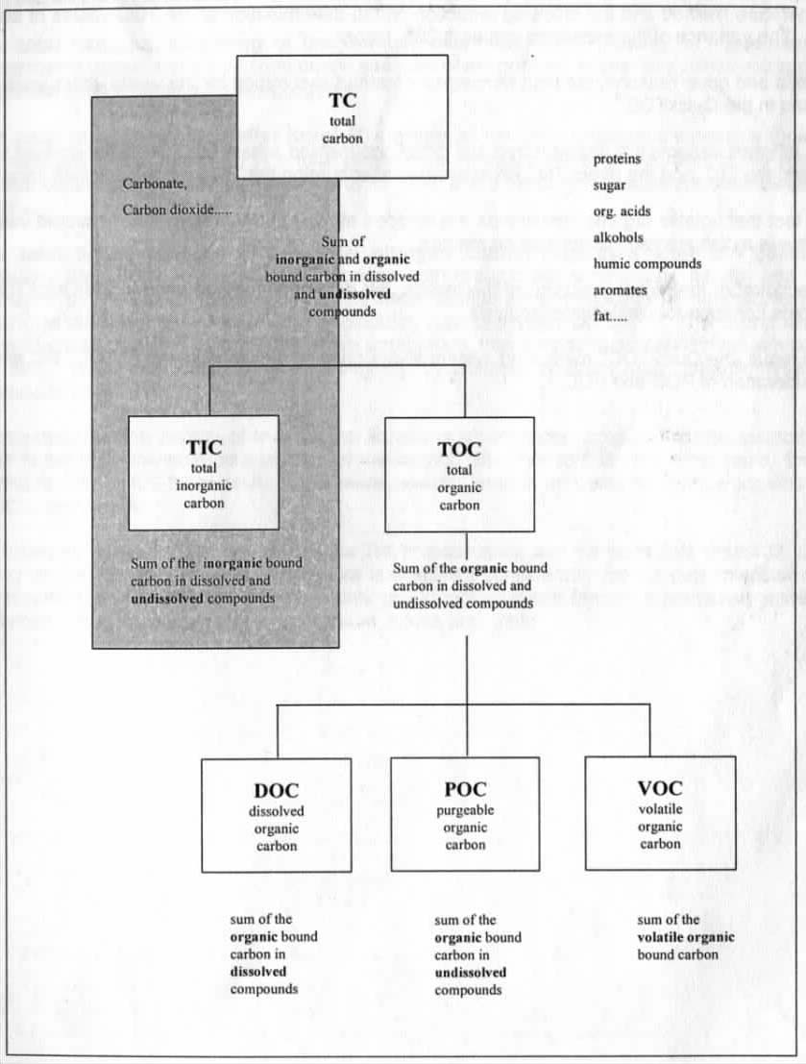
下面介绍了与TOC相关的如TC、TIC、DOC、(POC、VOC)。图1-1中的连线表明了这些参数之间的关系。
图1-1：有机物的分类
每种TOC测量方法的基础都是有机物碳（通常是热或湿的化合物）到二氧化碳的氧化。产生的二氧化碳被检测和计量。
高温氧化法和湿化合物法用来确定TOC。在欧洲标准规范EN1484（1997）中清楚的描述了高温氧化法与湿学品UV/过硫酸盐氧化法相比的优点：“用UV氧化法的设备不适用于含有悬浊物和浆液的介质。”
更进一步Wei在“水质处理技术会议（1998，论文2-E3）”上报告UV/过硫酸盐氧化法与高温法相比在确定TOC值时氧化性减弱为30-50%。测量结果的变化超过23%。
因为这个和其它原因，高温法在废水分析时更为通用，所以也用在QuickTOC上。
两种变化要加以区分：对比法（即通过TC和TIC来确定TOC）和直接法（即通过净化酸化后的样品来确定TOC）。
实际上因为不稳定的有机物同样被去除，所以直接法的缺点是测量值过小。
由于对比法的精度较高，所以QuickTOC中采用的对比法在废水分析中得到广泛应用。
结果是在考虑POC和VOC时，QuickTOC测量系统能得到更快速和更准确的关于TOC、TIC和TC的分析结果。
  - TNb的测量
化学元素氮是构成植物、动物和人类的一个基本元素。氮在自然元素（N₂）和不同化合物的形式出现。对水来说，最重要的氮化合物为氨（NH₄-N）、硝酸盐（NO₃-N）、亚硝酸盐（NO₂-N）和有机氮化合物，在它们中氮通常是附在碳原子上。
在德国实验室中，这时主要有4个累积参数用于氮元素。
。Kjeldahl 氮（TKN=即总的Kjeldahl氮）仅仅包含氨氮和有机氮。
。总氮（根据德国水法WHG/AbwAG）是单一化合物氨、硝酸盐和亚硝酸盐中氮的成分分析值的总和。对此无单独的分析方法。
。总氮（Koroleff法）记录了通过过硫酸盐分解得到的氮化物（TPN即总过硫酸盐氮）。在铜/镉合金作用下硝酸盐相对于亚硝酸盐数量减少从而可对亚硝酸盐定量。
。总边界氮（TNb = 总氮边界）注册为 DIN 38409-H27与Koroleff法类似可获得有机氮、氨氮、硝酸氮和亚硝酸氮。在该过程中，水样在温度高于700°C的还原（利用氢）或氧化（利用氧）条件下被分解。在这种情况下，边界氮在适当的催化剂的帮助下定量地转化为氨或NOx。这些可用适当的方法定量确定（例如：化学发光法）。

TNb作为一个分析参数与Koroleff法相比的优点在于Koroleff法消耗大量的化学药品。另外，TNb（参见DIN38209-27）很容易作到自动、精确可行并容易与TOC在同一台仪器上分析。
因此，QuickTOC根据DIN38409-2规范来确定TNb。根据TNb的定义，因为只需要测量总量来替代以前的测量氨、硝酸盐和亚硝酸盐所以分析被简化为确定废水中的氮。

  - 控制面板的前视图

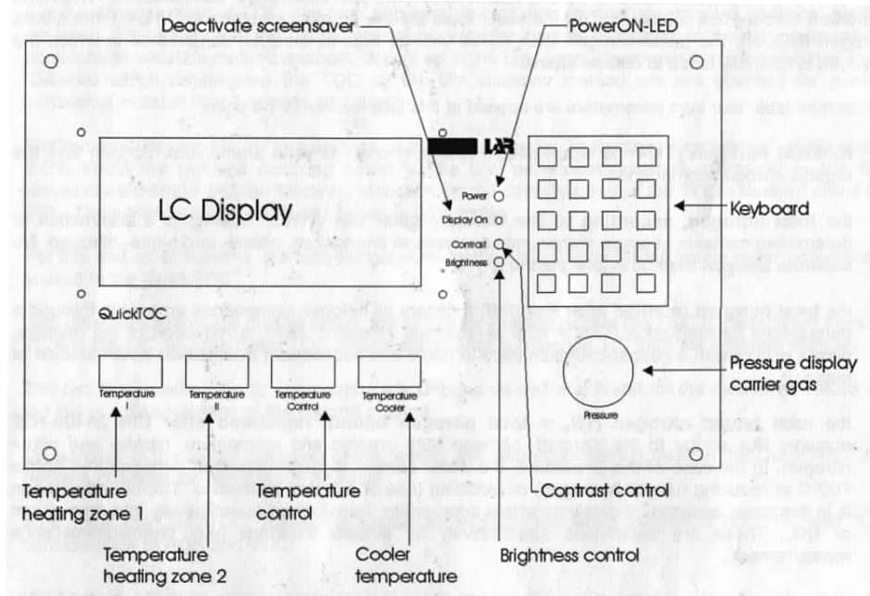
图1-2：控制面板的前视图

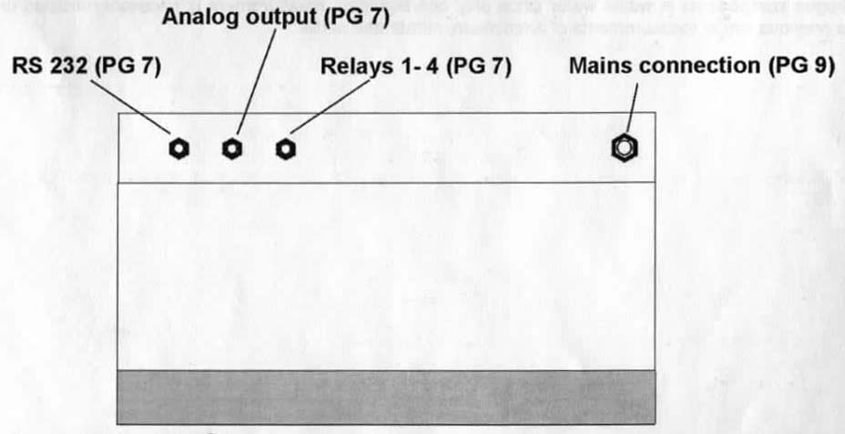
  - 分析仪机箱的俯视图
图1-3：QuickTOC的俯视图
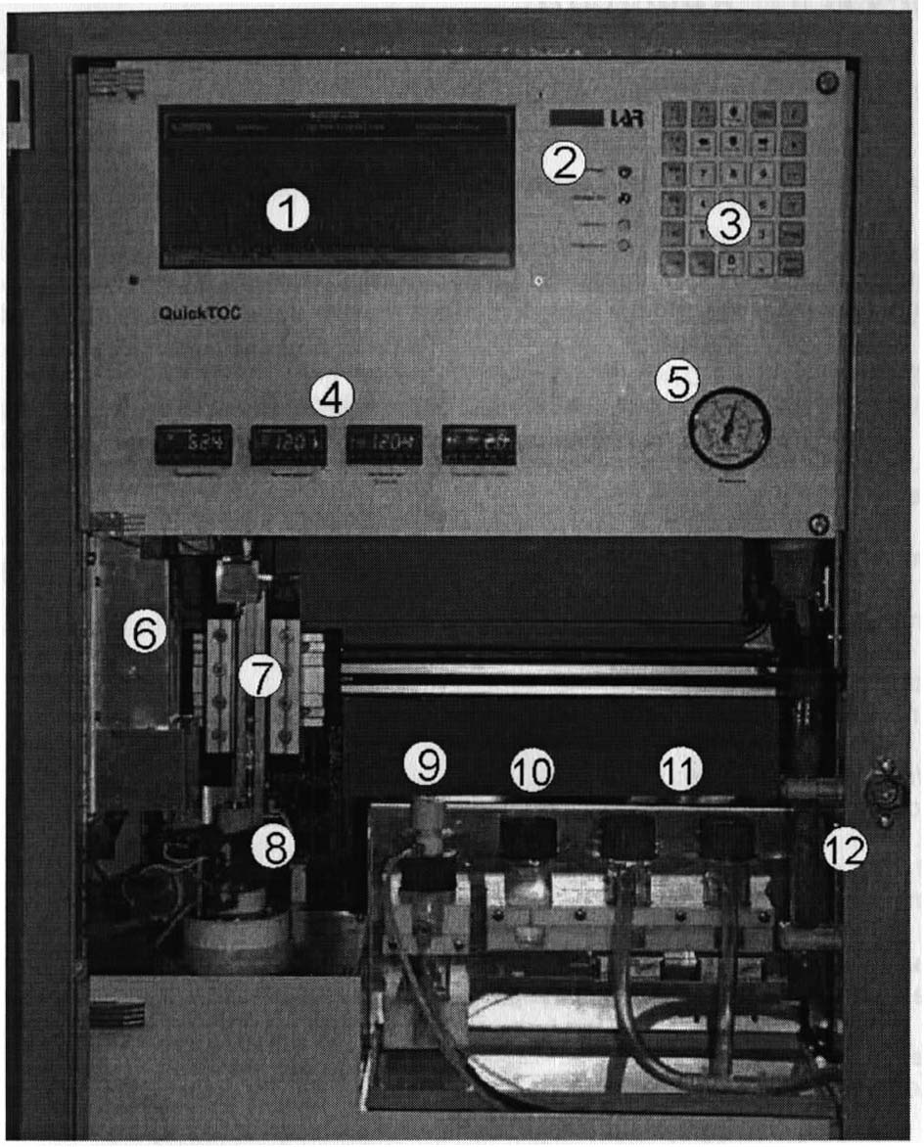
  - QuickTOC的前视图
图1-4：QuickTOC机箱

警告
注射口周围区域非常热 ！
不要触摸这个区域 ！
为防止受伤，运行时使手及其它松散物体远离该区域 ！
图例：
1. 液晶显示器 7.注射针头
2. 显示调节 8. 注射口
3. 键盘 9. TIC口
4. 温控器 10. 标样容器
5. 压力表 11. 样品容器
6. 注射单元 12. 酸阀门

1.6 QuickTOC的键盘
Shift-key:
启动已红字书写的功能
Enter-key:
激活选中的菜单中的某项和输入确认
ESC-key:
停止输入或测量并返回至上一级菜单. 忽略输入屏幕中的输入
Numeral keys 0-9,” ”-key:
直接选中菜单中某项及给QuickTOC输入数据. 空格键起逗号的作用
Function-keys F1-F5 Shift+F6-F10:
功能键启动程序定义的特殊功能. F1键为帮助键. 按此键后, 会出现关于最近常用的程序项的解释
Cursor up/down (thick arrow):
选择菜单中的下/前一项或在列表中选择下一项
Cursor left/right (thick arrow):
在输入区域内向前\后移动光标
Backspace (thin arrow to the left):
消除光标前的数字
Shift+PgUp/PgDn:
在列表描述时跳到下/前显示页
Shift+Home/End:
跳到列表的开始/结尾
Shift_Del:
消除光标下的符号
Shift+Space:
产生一个空格符
Shift+Ins:
在覆盖和插入两种模式间切换. 在覆盖模式光标下的字符被替换, 在插入模式时输入区域内的字符将向右移

- 安装和连接
  - 安全须知

在处理化学品时应遵循下列通用规则

通常QuickTOC用来分析污水. 各种污水通常含有不同的细菌, 这包含多种危险的物质. 应熟悉污水可能导致的后果并在必要时确保使用手套和安全眼镜.

如果在QuickTOC的运行中遇到问题且不能自己来修复，我们建议与我们的办公室接触。设置服务呼叫，警告未授权人员不得打开电器箱.

  - 交货内容
QuickTOC交货时应包括下列部件:
数量 项目
1 操作手册
2 搬运带
1 带螺钉的注射针头
1 反应器用纸完全填充并固定
1 密封设备包括
2 2个反应器脚密封
2 2个反应器安全密封
2个反应器头密封
2个注射头密封
2个针头密封
10 采样器密封
10 TIC端口密封
1 配管包括
3个红/红冷凝出口（来自提升器的酸）
1个蓝/黄（到提升器的酸）
1个紫/紫（样品入口）
1 PVC管内径4毫米，外径6毫米（排冷凝水阀）
1 冷凝水排水管夹
1 供酸连接管1%H3PO4（DI:2,00 DA:3,00mm）
1 蒸馏水到配药器连接管（DI:2,00 DA:3,00mm）
1 含2.125克钾氢酞酸盐的塑料瓶
1 含7.915克混合碳酸盐的塑料瓶
5 带瓶帽的5升塑料容器和连接管
1 磁力均匀器
1 设备钥匙
1 QuickTOC安装件
1 箱体钥匙
请在收到木箱后立即打开检查上述部件是否完整
2.3 安装
2.3.1 位置的选择
QuickTOC最好安装在干燥防结霜的地点。允许的温度范围为摄氏5-35度，湿度小于80%。避免直接日照。
2.3.2 安装方法
通常QuickTOC安装在支架上或直接安装在墙上。安装采样设备“流动采样器”（选项）的采样面板必须装在QuickTOC的右侧。下面的图2-1给出了安装方法的例子：
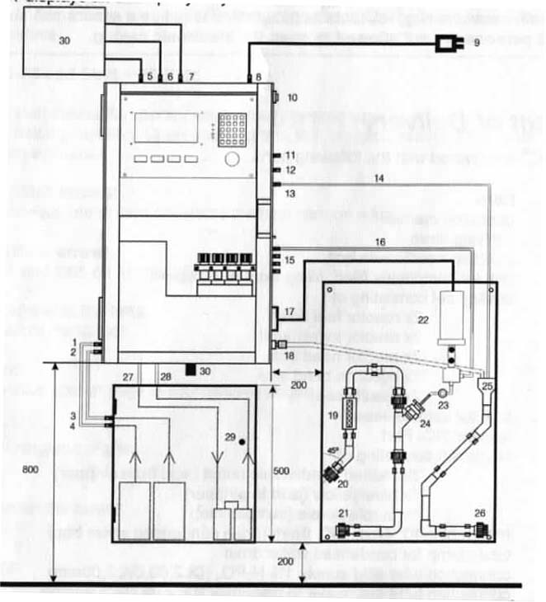
图2-1: QuickTOC和采样单元(带可选的流动采样器和均匀器)
图例中：
1&4：蒸馏水供应 | 12：载气出口 | 21：样品出口
2&3：酸供应 | 13：空调冷凝水出口 | 22：均匀器（选项）
5：RS232 | 14：冷凝物排出管 | 23：管道压紧阀
6：继电器1-4 | 15：样品入口 | 24：采样管
7：模拟输出 | 16：采样管 | 25：排出
8：电源 | 17：均匀器（选项）插座 | 26：螺纹管（32OD）或管（30ID）
9：带3米线的CEKON插头 | 18：设备排出 | 27&28：常温空调空气接管
10：电源开关 | 19：水龙头 | 29：试剂柜
11：空气入口或外部压缩空气入口（选项） | 20：样品入口 | 30：到CPU的接线

试剂箱内有：5升蒸馏水瓶，5升磷酸瓶和1升苏打石灰粉及活性炭（如果选用了常温空气）。

2.3.3 QuickTOC的挂墙式安装
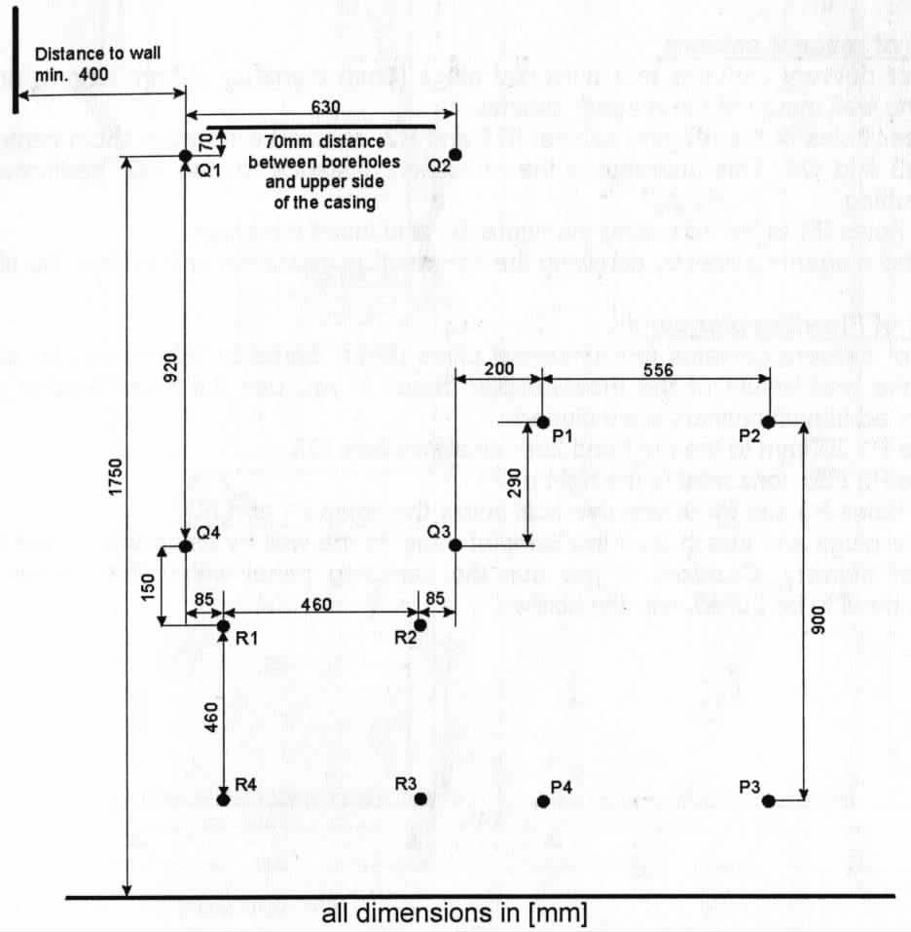
挂墙式安装使用随机带来的膨胀螺钉将QuickTOC固定在安装地点的合适的墙面。流动采样器的背板通过4个M6的通孔固定。图2-2描述了如何确定QuickTOC（Q1-Q4）、采样系统（P1-P4）和试剂箱（R1-R4）的安装孔的位置。
图2-2: QuickTOC、采样背板和试剂箱安装孔间的距离

请注意：我们的技术人员不提供土建服务。所以客户应自己完成QuickTOC和流动采样器的安装工作。
设备开门所需要的空间大约为1100米x1500米（深x宽）。

QuickTOC的挂墙式安装
供货包括QuickTOC挂墙式安装用的4个膨胀螺钉。
- 首先钻左上角的洞（Q1）（直径8毫米，大约100毫米深）。该洞离开左面墙至少400毫米，离地面至少1750毫米。
- 在离第一个洞（Q1）水平距离630毫米处钻第二个洞（Q2）。
- 在Q1、Q2下方垂直距离920毫米处分别钻两个洞Q3、Q4。
- 将膨胀螺钉插入洞中拧紧直到膨胀螺钉的六角型头离墙面距离为10毫米。
- 从上方将QuickTOC挂在膨胀螺钉上。
- 将膨胀螺钉拧紧使QuickTOC贴在墙面。

试剂箱的挂墙安装
供货包括4个通用塞（直径8毫米，长50毫米）和安装挂墙试剂箱的螺钉。
- 试剂箱的两个上孔（R1和R2）应位于Q3和Q4两个孔正下方15厘米处居中，这是保证气源管线进入保护格栏的必须距离。
- 根据图2-2所示钻孔R1-R4然后插入通用塞。
- 在试剂箱内部用螺钉旋入通用塞将箱体固定。

流动采样器的挂墙安装
供货包括4个通用塞（直径8毫米，长50毫米）和安装挂墙流动采样器的螺钉。如果采用的是带均匀器的流动采样器，则还应包括另外的SPACER。
- 在孔Q3右侧200毫米、上方290毫米出钻孔P1。
- 在孔P1正右侧556毫米处钻孔P2。
- 在孔P1和P2的正下方900毫米处钻孔P3和P4。
- 插入通用塞后用提供的螺钉将流动采样器背板固定在墙上。注意：如果你采用的是带均匀器的背板，还应将SPACER拔出到螺钉上方。

2.3.4 QuickTOC的支架安装
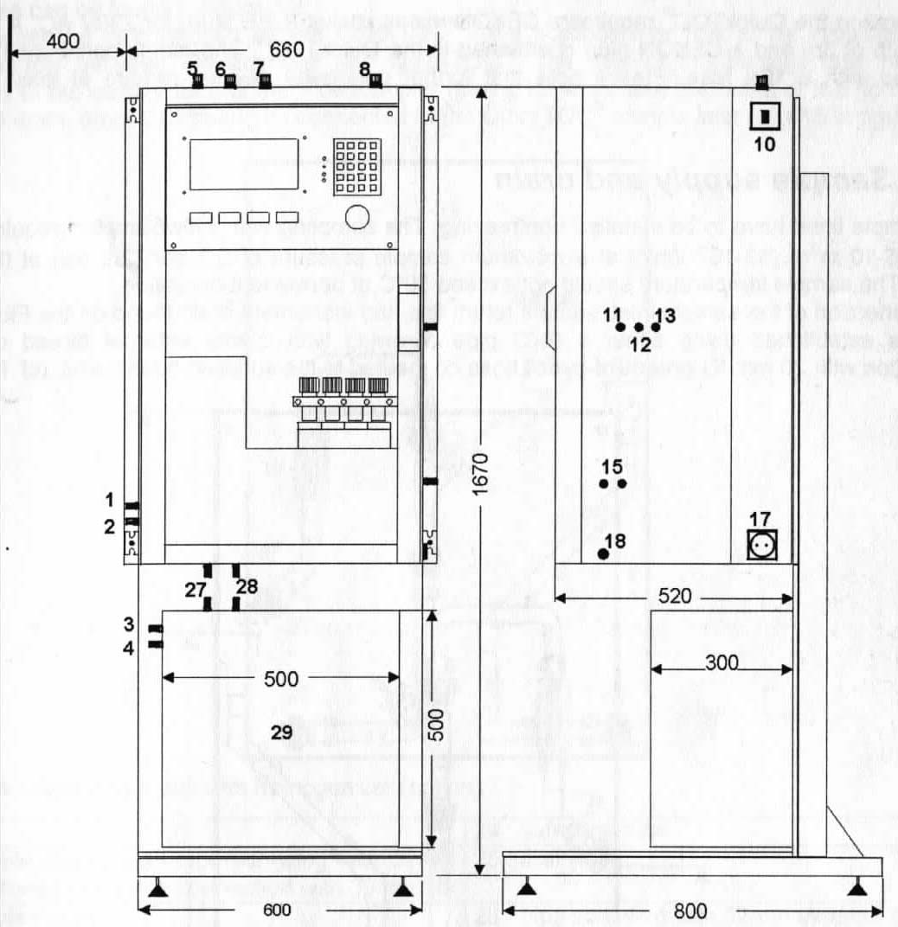
根据选择QuickTOC可提供安装支架。应考虑下面的空间要求：1700毫米高x660毫米宽x800毫米深。（参考图2-3）。
图2-3：QuickTOC的支架安装

图例：
1&4：蒸馏水供应 | 8：电源 | 15：样品入口
2&3：酸供应 | 10：电源开关 | 17：均匀器（选项）插座
5：RS232 | 11：空气入口或外部压缩空气入口（选项） | 18：设备排出
6：继电器1-4 | 12：载气出口 | 27&28：常温空调空气接管
7：模拟输出 | 13：空调冷凝水出口 | 29：试剂柜

设备开门所需要的空间大约为1100米x1500米（深x宽）而且安装支架边缘到墙的距离至少为400毫米。
请用4个M8螺钉将QuickTOC固定在支架上。首先将上方两个螺钉插入孔中并确保螺钉突出15毫米，然后将设备挂到上方的延长孔后下移直到设备背部接触到支架。然后插入下方螺钉并将所有螺钉拧紧。
用提供的螺钉将试剂箱从前方固定在支架上。

2.4连接
2.4.1 电源连接
QuickTOC的运行需要一个230VAC的CEKON插座。QuickTOC上有一根带CEKON插头的3米长的电线。电源应用16A的保险丝保护。请注意其它的外围设备至少还需要两个插座。

2.4.2 样品采集和排放
安装的采样管线不应结冰。流动采样器要求采样管线内样品的流量为5-10立米/小时（83-167升/分）、最大压力2.2巴（2.9psi）。长期操作时样品温度不超过50°C。
流动采样器背板上的样品输入线、样品返回线和仪器排放线均采用带32毫米外螺纹的PVC管或30毫米内径耐压软管及提供的软管接头。（如图2-4）。
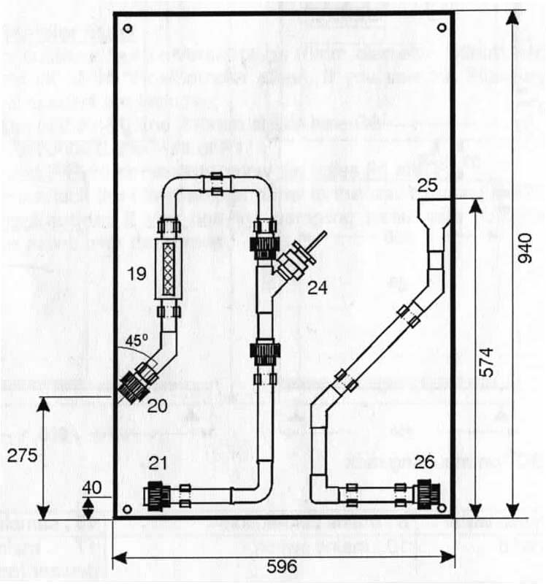
图2-4：带流动采样器的采样背板
图例：
19：水龙头 | 24：采样管线
20：由32毫米外螺纹管或30毫米内径软管提供的样品 | 25：排放
21：样品返回 | 26：32毫米外螺纹管
样品可由带推荐切割装置（根据样品情况确定）的潜水泵提供。请确保包括泵后跨接距离后泵仍能提供5-10立米/小时的流量。
在任何情况下样品应不带压地排放到水沟、下水道或水池中。如果排放距离大于5米，则管线应扩至DN40（50毫米），使排放距离最大能到20米。
如果不采用流动采样器，那么应以其它途径保证提供合适的、均匀的样品。提供样品的样品罐必须就近放在样品入口处（最大30厘米距离）（图2-1中的#15）。
2.4.3 带均匀器的样品供应
设备上安装了可选的均匀器的供电插座（230V AC）。如果定货时不带均匀器则用一个螺丝帽代替插座。均匀器是由LAR公司安装在流动采样器的背板上（如图2-5）。安装尺寸见图2-2。
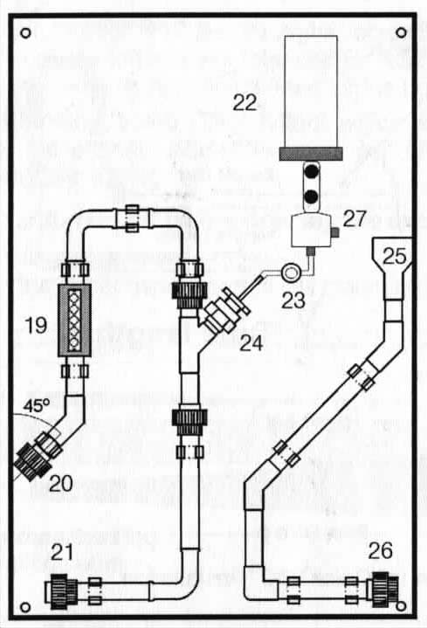
均匀器由QuickTOC来控制。均匀器安装在流动采样器和QUICTOC之间的采样管线上。均匀器的入口必须采用与流动采样器相同的管线（内径4毫米管）连接到流动采样器上，均匀器的出口管线（内径4毫米，外径6毫米）连接到QuickTOC的样品入口（见图2-1中的#15）。
图2-5：带均匀器的采样背板（可选）

19：水龙头 | 24：采样管线
20：由32毫米外螺纹管或30毫米内径软管提供的样品 | 25：排放
21：样品返回 | 26：32毫米外螺纹管
22：均匀器 | 27：均匀器出口（至QuickTOC入口）
23：管道压紧阀

2.4.4 排放
在流动采样器上已经集成了一个通用排放装置（见图2-1中#25）。可选32毫米外螺纹管或30毫米内径软管连接到排放装置上。排放必须是不带压（如：地面排放）、距离小于5米、不能减小直径和管螺纹处无滴漏（图2-5中#26）。

2.4.5 配管条件
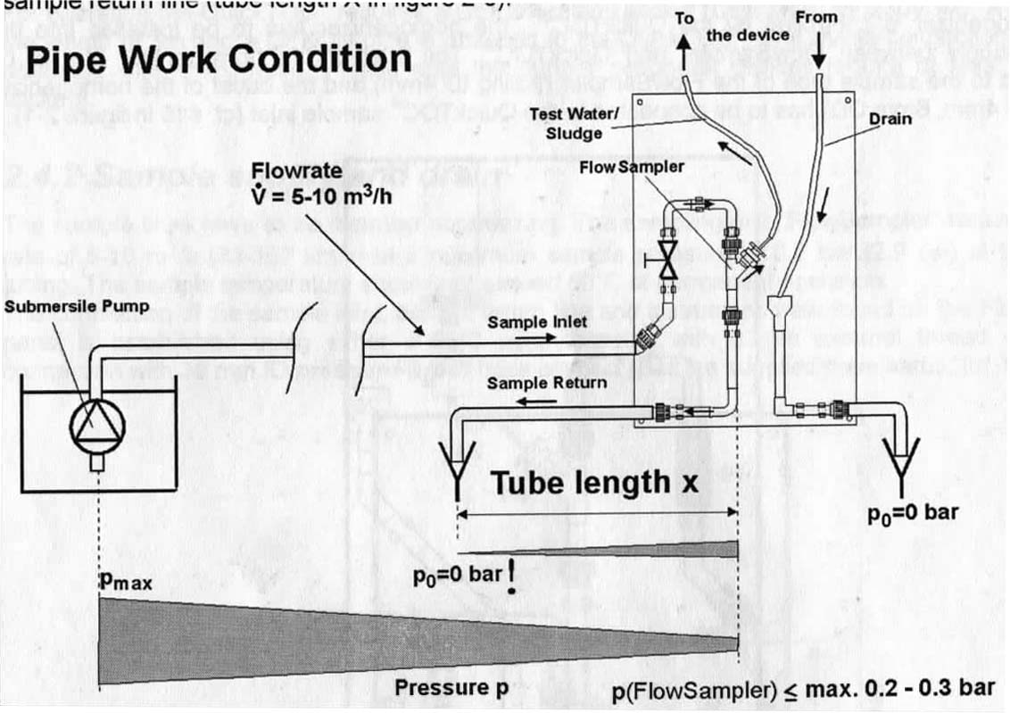
图2-6概括了QuickTOC典型安装时的配管条件。为满足P_{（流动采样器）}≤0.2至0.3巴的条件，需要对样品返回管线（图2-6中管线长度X）的安排加以特别注意。

图2-6：QuickTOC安装的布管条件
下表包含了在WWTP中4种典型情况的结果。
管线长度X | 推荐的样品返回管线的内径
2.5米以内无管接头（死弯等） | 25毫米（DN25）（1”）（与样品入口管线相同）
20米以内无管接头 | 40毫米（DN40）（1.6”）（管线直径需扩大）
等效管线长度20米以内 | 40毫米（DN40）（1.6”）（管线直径需扩大）
等效管线长度20米以上 | 需要特殊计算（详细内容请与LAR公司接洽）
表2-1：样品返回管线配管要求
*等效管线长度应把配管摩擦和管接头的形式和数量计算在内。

流动采样器背板上的样品入、样品返回和仪器排放管线是用32毫米外螺纹PVC管或30毫米内径耐压软管和提供的软管接头连接的。

2.4.6 电气连接（继电器、模拟输出）

注意
在接线前确认主电源是断开的！在没有LAR技术服务人员或LAR授权的人员在场时不要接通电源，否则你将失去质保。

2.4.6.1 模拟输出、继电器、数字信号输入和RS232的接线
所有的连线都是通过位于仪器左上方的保护格栏接入仪器的。左侧的保护格栏是预留给RS232、模拟输出和4个继电器的。远在右侧的单独的保护格栏是预留给电源线的。
QuickTOC装有一块端子板（TRM板）用来连接外部设备。这块板位于机架内部左上方。只有在打开电气箱后才能找到这块板。
注意：在打开机箱前必须确定电源已经断开。
- 打开电气箱门
- TRM板在安装背板的中上方（见图2-7）。

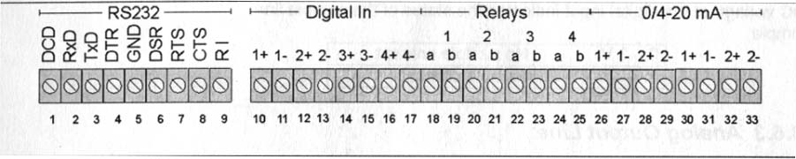
图2-7：背板上的TRM板

端子号 | 功能 | 使用
 | 串行口（RS232）：
1 | DCD | 未用
2 | R_{X}D | 用户和服务选用
3 | T_{X}D | 用户和服务选用
4 | DTR | 未用
5 | GND | 用户和服务选用
6 | DSR | 未用
7 | RTS | 未用
8 | CTS | 未用
9 | RI | 未用
 | 数字信号输入:
10 | 1+ | 用户选用（通道1）
11 | 1- | 用户选用（通道1）
12 | 2+ | 用户选用（通道2）
13 | 2- | 用户选用（通道2）
14 | 3+ | 未用
15 | 3- | 未用
16 | 4+ | 内部使用（炉子紧急开关）
17 | 4- | 内部使用（炉子紧急开关）
 | 继电器:
18 | 1a | 自由编程
19 | 1b | 自由编程
20 | 2a | 自由编程
21 | 2b | 自由编程
22 | 3a | 自由编程
23 | 3b | 自由编程
24 | 4a | 自由编程
25 | 4b | 自由编程
 | 模拟输入（0-20mA）:
26 | 1+ | 内部使用（CO₂检测仪）
27 | 1- | 内部使用（CO₂检测仪）
28 | 2+ | 内部使用（CLD）
29 | 2- | 内部使用（CLD）
 | 模拟输出（0-20mA）：
30 | 1+ | 模拟输出（通道1）
31 | 1- | 模拟输出（通道1）
32 | 2+ | 模拟输出（通道2）
33 | 2- | 模拟输出（通道2）

为连接这些接口，请将RS232电缆、继电器和数字信号输入电缆穿过相应的保护格栏并将格栏罗帽拧紧以固定电缆。

2.4.6.2 数字信号输入电缆（选项）
在开始测量时可通过数字信号输入电缆来告诉QuickTOC是中断当前的测量还是开始测量。这个选项可以使能QuickTOC，例如当样品存在时才开始测量。
一个直流数字输入信号可以指示样品管线的状态。
例如：
0-3V | 样品不存在
12-24V | 样品存在

2.4.6.3 模拟输出电缆
这个隔离的0/4-20mA的电流环可以驱动500欧姆以内的负载。模拟输出的类型（0-20mA或4-20mA）由QuickTOC操作软件设定。设定在4-20mA时在操作软件中可以启用所谓零-生命的功能，即可以将仪器故障状态设为0 mA。故障指示的原因可以在操作软件中分别编程。

2.4.6.4 继电器
QuickTOC包括4个绝缘继电器（开关触点）。它们开关外部电路的能力是在24V AC/DC时电流最大可到1A AC/DC。它们可由用户在操作软件中定义（高/低报警、功能错误报警、样品准备好等等）。它们也可用来吸合/断开接触器（软件可调，默认状态是吸合接触器）。

2.4.6.5 串行接口RS232
QuickTOC的串行接口外加一根没有调制解调器的电缆可用来将当前数据流传到挂在分析仪的远端计算机上。
你可以在远端计算机上使用标准的终端软件（如：Windows95的超级终端）。将串行接口的参数调整如下：
波特率 19200
校验 无
停止位 1
如果你发送一个字母“D”（或“d”，不带引号），QuickTOC将传送下列当前数据串作为响应：
Date(日期);Time(时间);TC1;TIC1;TOC1;TNb1;TC2;TIC2;TOC2;TNb2;Status(状态)
其中日期格式为“dd.mm.yyyy”（日.月.年），时间格式为“hh:mm:ss”（时:分:秒）。

列如： 24.02.1999;16:20:10;120;15;105;0;0;255;23;222;0.0;” M”

2.4.7 载气
根据操作参数的不同，QuickTOC需要10到50升/分的过滤和除碳的空气。如果你使用大气中的空气，则空气应通过活性炭、苏打和石灰颗粒净化。你也可以使用压缩空气，但压缩空气必须象上面提到的一样要无CO₂、碳化合物、灰尘和水。用于空气净化的药品在22页上2.5.4章节中介绍。
QuickTOC默认使用净化空气。净化空气用的试剂（苏打、石灰颗粒和活性炭）的容器装在设备下方（挂墙安装）的试剂箱中或集成在机架安装时的柜子里。
也可从外部接入人造空气和氧气作为载气。对这种气体来讲，应该用紧箍将合适的管线（内径4毫米，外径6毫米）连接到QuickTOC分析仪机体的右侧（如图2-1中#11）。外部供气的压力应该在2至5巴之间。载气的出口应位于入口的旁边并用紧箍连接。出来的载气温度应在20至50°C之间。如果用氧气做载气，则出来的载气应直接引到室外。
氮分析仪（TNb测量）的气源需求是9升/小时干净且露点Tp<-40°C的干燥空气。目前气源是由压缩空气罐来提供的。氮测量用空气的处理方法目前仍在试验中不久就可提供。将NO_{X}通过燃烧炉带到CLD的载气可取自无尘的空气（管线方案见2.6.4章节）。
2.5 试剂
纯水
准备标定时需要含碳和氮化合物很少的纯水。纯水的纯度由测量范围来决定。下表中列出了纯水的纯度。
表2-2：测量TOC用纯水的纯度等级
测量范围 [mg/l C] | 最大可接受的碳浓度 [mg/l C]
< 10 | 0.3
10 – 100 | 0.5
> 100 | 1.0

表2-3：测量TNb用纯水的纯度等级
测量范围 [mg/l N] | 最大可接受的氮浓度 [mg/l N]
< 10 | 0.3
10 – 100 | 0.5
> 100 | 1.0

冲洗水
冲洗针头时需要蒸馏水或去离子水。水的需要量取决于设定的测量频率。最大量是在测量频率设定为2分钟时，此时需要量为每天0.36升（=每月10.8升）。要求传导率必须在1μS/cm到100μS/cm之间以及TC不超过1mg/l C或与测量相匹配。另外冲洗水首先用磷酸酸化到PH 3然后将冲洗水放入超声浴槽或真空房中以去除水中的溶解气体。
试剂箱中也有清洁注射针头用的蒸馏水。用一根Teflon管（内径2毫米、外径3毫米）从试剂箱左侧接出后接入到分析仪箱体的左侧（见图2-1中#1和 #4）。

磷酸
为脱离或去除无机碳化合物如碳酸盐，需要用到1%重量浓度（w/w）的磷酸。因为PH值低，所以被束缚的CO2变成气态CO2使待定的溶液得到净化。磷酸也储存在设备下方的试剂箱中。
用一根Teflon管（内径2毫米、外径3毫米）从试剂箱左侧接出后接入到分析仪箱体的左侧（见图2-1中#2和 #3）。

净化溶液
可用普通的清洁剂来清洁样品和标定容器。处理低TOC测量范围（< 100mg/l C）的设备需要仔细清洗。我们推荐下列清洗方法：
- 在1升自来水中加入10毫升浓硫酸和1克高锰酸钾
- 将容器在溶液中浸泡一夜
- 然后准备下面的溶液：1升自来水+10毫升硫酸+10-20毫升双氧水
- 将容器在此溶液中浸泡24小时
清洗完容器后，再用纯水仔细冲洗。

2.5.1 对比法TOC的标样
测量TC和TIC的标样是3种化学品的混合物。标样必须根据EN1484（欧洲规范）中的规则来配制。对一个好的标定来说，标样的浓度必须在测量范围50%到100%之间。
例如：如果你设定测量范围到100mg/l C，那么标样应介于500和1000mg/l C之间。在这种情况下750mg/l C的浓度最为理想。
如果浓度过低，QuickTOC则不能正确标定，那么就会要求用户提供合适的浓度。标样溶液必须每周更换一次，浓度< 1000mg/l C的PHP标准溶液必须每天更换。标样必须时用去除矿物质和碳的水配制。配制标样的水必须非常干净。下表给出了允许的TC在水中的浓度。

测量范围 [mg/l C] | 允许的TC浓度 [mg/l C]
< 10 | 0.3
10 – 100 | 0.5
> 100 | 1.0

下段中描述了标样的配制过程。
- 6,382克钾氢酞酸盐（p.a.）在105°C干燥2小时
- 4,415克碳酸钠在185°C干燥1小时
- 3,500克碳酸氢钠在放置硅凝胶的干燥皿中干燥24小时
将3种化学品在最多1000毫升纯水中溶解。
然后浓度是：
- TC（总碳）= 4000 mg/l C
- TOC（总有机碳）= 3000 mg/l C
- TIC（总无机碳）= 1000 mg/l C
这个标样装在密闭的玻璃瓶内在4°C的冰箱中可存放1个月。
QuickTOC可工作在不同测量范围内。下段文字描述了标样的不同稀释方法。请根据你选择的测量范围来选择合适的稀释方法。进一步说，不同的稀释方法可用来检查QuickTOC是否工作正常。
将标样与纯水混合后你得到溶液。
稀释法 I： 标样:纯水 1:10 （50毫升比500毫升） [400 mg/l C ]
稀释法 II： 标样:纯水 1:40 （25毫升比1000毫升） [100 mg/l C ]
稀释法 III： 标样:纯水 1:80 （2.5毫升比2000毫升） [5 mg/l C ]

你可以用稀释液配制下表所列的分档稀释液。配制分档稀释液时，下表中右列列出的稀释液要装满100毫升小瓶，欠缺的部分用纯水补足。

TC  [ 400 mg/l C ] | TIC  [ 400 mg/l C ] | 稀释液号（#） | 稀释液部分
400 | 100 | I | 100 ml
360 | 90 | I | 90 ml
300 | 75 | I | 75 ml
280 | 70 | I | 70 ml
200 | 50 | I | 50 ml
120 | 30 | I | 30 ml
100 | 25 | II | 100 ml
50 | 12.5 | II | 50 ml
40 | 10 | II | 40 ml
20 | 5 | II | 20 ml
10 | 2.5 | II | 10 ml
5 | 1.25 | III | 100 ml
2 | 0.5 | III | 40 ml
1 | 0.25 | III | 20 ml
0.5 | 0.125 | III | 10 ml
0.2 | 0.05 | III | 4 ml
0.1 | 0.025 | III | 2 ml

2.5.2 直接法TOC的标样
标样必须根据EN1484（欧洲规范）中的规则来配制。标样所用的化学品是钾氢酞酸盐（PHP）。对一个好的标定来说，标样的浓度必须在测量范围50%到100%之间。配制标样的水必须非常干净。下表给出了允许的TC在水中的浓度。

测量范围 [mg/l C] | 允许的TC浓度 [mg/l C]
< 10 | 0.3
10 – 100 | 0.5
> 100 | 1.0

例如：如果你设定测量范围到100mg/l C，那么PHP标样应介于500和1000mg/l C之间。在这种情况下750mg/l C的浓度最为理想。
如果浓度过低，QuickTOC则不能正确标定，那么就会要求用户提供合适的浓度。标样溶液必须每周更换一次，浓度< 1000mg/l C的PHP标准溶液必须每天更换。标样必须时用去除矿物质和碳的水配制。这种纯水不能含有超过0.5 mg/l C。更多内容请参考欧洲规范EN- 1484。
下段文字描述了根据EN 1484来配制标样的过程。
- 2,125克钾氢酞酸盐（p.a.）在105°C干燥2小时
将钾氢酞酸盐溶解在最多1000毫升的纯水中。
则其浓度为：
- TOC（总有机碳）= 1000 mg/l C
这个标样装在密闭的玻璃瓶内在4°C的冰箱中可存放1个月。
QuickTOC可工作在不同测量范围内。下段文字描述了标样的不同稀释方法。请根据你选择的测量范围来选择合适的稀释方法。进一步说，不同的稀释方法可用来检查QuickTOC是否工作正常。
将标样（1000 mg/l C）与纯水混合后你得到溶液。
稀释法 I： 标样:纯水 1:2 （250毫升比500毫升） [500 mg/l C ]
稀释法 II： 标样:纯水 1:10 （50毫升比500毫升） [100 mg/l C ]
稀释法 III： 标样:纯水 1:20 （25毫升比500毫升） [50 mg/l C ]

你可以用稀释液配制下表所列的分档稀释液。配制分档稀释液时，下表中右列列出的稀释液要装满100毫升小瓶，欠缺的部分用纯水补足。

TOC  [ mg/l C ] | 稀释液号（#） | 稀释液部分
500 | I | 100 ml
375 | I | 75 ml
250 | I | 50 ml
125 | I | 25 ml
100 | II | 100 ml
50 | II | 50 ml
40 | II | 40 ml
20 | II | 20 ml
10 | II | 10 ml
5 | II | 5 ml
50 | III | 100 ml
25 | III | 50 ml
5 | III | 10 ml
2.5 | III | 5 ml
0.5 | III | 1 ml

这些分档的稀释液只能在4°C的冰箱中存放1周。

2.5.3 TNb测量的标样
对一个好的标定来说，标样的浓度必须在测量范围50%到100%之间。
例如：如果你设定测量范围到100mg/l N，那么标样应介于50和100mg/l N之间。在这种情况下75mg/l N的浓度最为理想。
如果浓度过低，QuickTOC则不能正确标定，那么就会要求用户提供合适的浓度。
标样必须每天更换。
配制标样的水必须非常干净。下表给出了允许的N在水中的浓度。

测量范围 [mg/l N] | N的最大允许浓度 [mg/l N]
< 10 | 0.3
10 – 100 | 0.5
> 100 | 1.0

标样的准备必须遵循DIN38409中27部分。
下段文字描述如何准备原料溶液。
氨原料溶液
为了准备氨原料溶液你需要在105°C将4717毫克的硫酸氨（(NH4)2SO4）干燥至重量不再变化。然后将硫酸氨在1000毫升纯水中稀释。这时溶液的浓度是1000 mg/l N，将标样装在密闭的玻璃瓶内在4°C的冰箱中可存放数周。
硝酸盐原料溶液
为了准备硝酸盐原料溶液你需要在105°C将7912毫克的硝酸钾（KNO3）干燥至重量不再变化。然后将硝酸钾在1000毫升纯水中稀释。这时溶液的浓度是1000 mg/l N，将标样装在密闭的玻璃瓶内在4°C的冰箱中可存放数周。

硝酸盐/氨原料溶液
为了准备硝酸盐/氨原料溶液你需要将同体积的硝酸盐原料溶液和氨原料溶液到入玻璃瓶。这时溶液的浓度是1000 mg/l N，将标样装在密闭的玻璃瓶内在4°C的冰箱中可存放数周。

N标样的准备
为了准备标样你需要根据测量范围来准备硝酸盐/氨原料溶液的稀释液。标样应转移到标定容器中。
下表列出了硝酸盐/氨原料溶液的分档稀释液。
硝酸盐/氨原料溶液  部分 [ ml ] | 纯水部分 [ ml ] | 浓度[ mg/l N ]
10 | 90 | 100
8 | 92 | 80
6 | 94 | 60
4 | 96 | 40
2 | 98 | 20
1 | 99 | 10
0 | 100 | 0
最后一行的“稀释液”是用来检查纯水质量的。

例子：如果设定测量范围是 60 mg/l N，你选择了浓度为 40 mg/l N的稀释液。为了准备这个溶液你需要用吸液管取4毫升硝酸盐/氨原料溶液放入100毫升的量瓶内其余96毫升用纯水补足。用玻璃塞盖上量瓶后摇晃使其混合均匀。然后将标定溶液到入干净的标定容器中准备做自动或人工分析。

2.5.4 其它化学品
如果用空气做QuickTOC的载气，则需要下列化学品：
苏打石灰粉
必须用粉除去空气中的CO₂。装有苏打石灰粉的玻璃瓶存放在QuickTOC下方的试剂箱中。
当接触这些粉时必须遵循处理腐蚀性化学品的安全规程。必须戴手套、护目镜和口罩。

活性炭
必须去除空气中的所有挥发性的有机碳（VOC）。活性炭被用来完成这项工作。装有活性炭的玻璃瓶存放在QuickTOC下方的试剂箱中。
注意：如果化学品中的CO₂ 和VOC达到饱和，分析仪的零信号就会上移。分析仪的信号能在“测量信号”屏幕上见到。该信号的值必须在 0.1至0.5mA之间。
2.6 管线安装
QuickTOC是完全装好后运输的。为了在运输过程中保护压紧阀和蠕动泵，才将管线从阀和泵上拆卸下来。

2.6.1 将管线放入蠕动泵
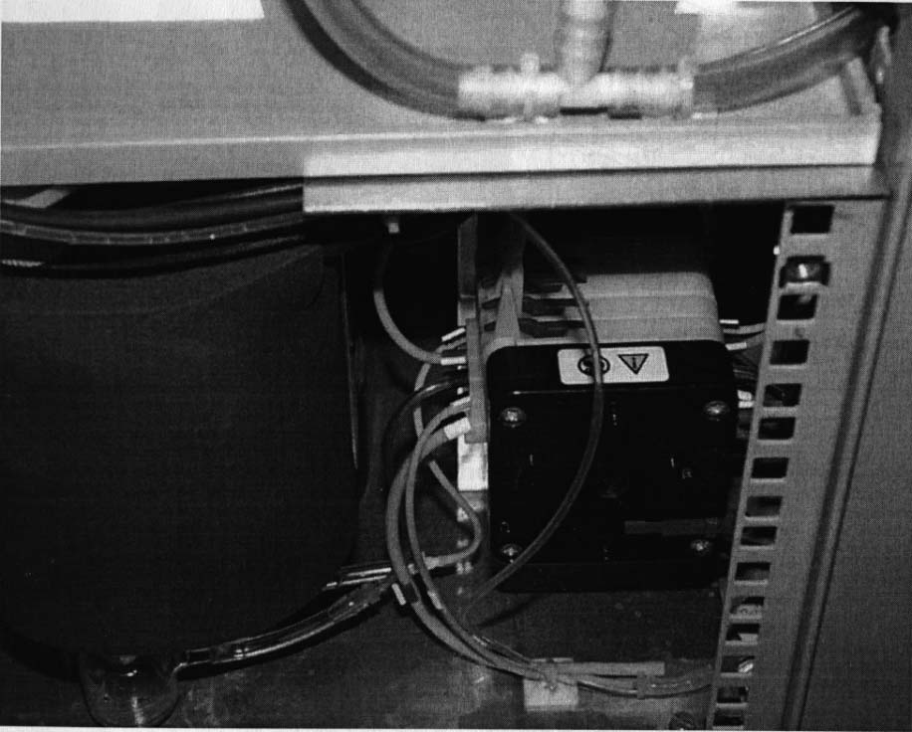
泵和阀门中的管线必须每月更换一次。你只能使用LAR提供的管线。为了更换泵的管线，你需要打开正面较低的面板。打开后就能在右侧看到泵和管线。
图2-8：蠕动泵

按照下列步骤更换管线：
1．向下扳动管线盒上白色杆
2．拆掉管线盒
3．拆掉旧管
- 插入新管
- 装上管线盒（见图2-9）
- 将白色杆扳到120°位置（见图2-11）
- 对每一个管线盒重复步骤1-6
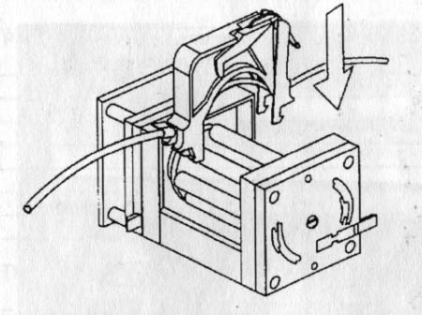
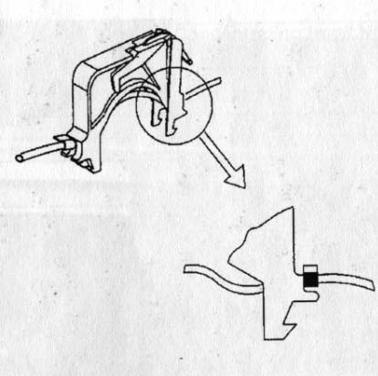
图2-9：安装管线盒 图2-10：管线盒细节

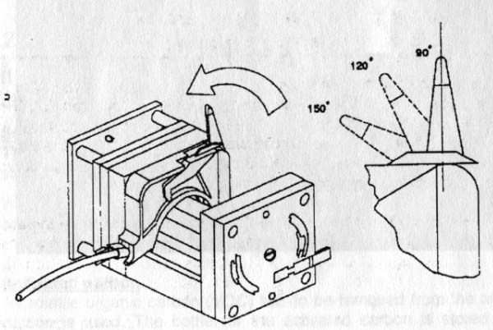
图2-11：位于泵上时的管线盒

应调整接触压力使管线内的液体能保持连续流动即可。白色杆调整过紧会使管线过早老化和损坏。

2.6.2 连接试剂箱和QuickTOC间的供应管线
在试剂箱和QuickTOC之间有4根供应管线分别用于：冲洗水、磷酸和载气（2根）。图2-12显示了试剂箱中的物品。

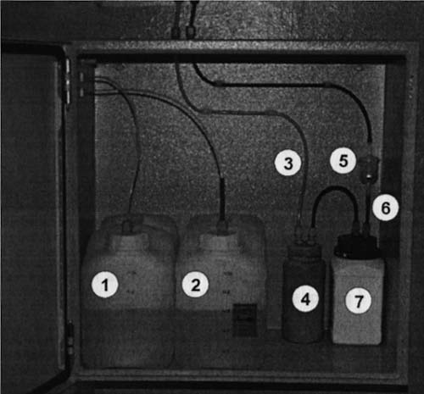
图例中：
- 冲洗水罐
- 磷酸罐
- 气源
- 活性炭罐
- 气体过滤器
- 处理后气体管线
- 苏打石灰瓶

注意 ！
试剂箱中有腐蚀性化学品，请戴手套和护目镜 ！

在QuickTOC供货时，盘好的管线是用胶带粘在箱子上的。请撕下胶带并穿过相应保护格栏将管线接入。液体管线从试剂箱侧面穿入。确认管线和容器正确连接。管线过孔旁有关于管线用途的说明。为连接管线和容器请先松开装在过孔上的罗帽，穿入管线后再将罗帽拧紧。
用于载气的管线来自QuickTOC的箱体下方且必须从试剂箱的顶部的过孔接入。透明管线应从左面过孔接入，黑色管线从右侧过孔接入。空气从透明管线进入调节瓶经活性炭和苏打石灰粉进行处理，然后通过气体过滤器和黑色管线返回到QuickTOC。
透明管线接到名为“Input”的紧箍上，黑色短管接到活性炭瓶上剩下的另一个紧箍上，黑色短管的另一端接到苏打石灰粉瓶上的名为“Input”的紧箍上。另一根黑色短管用来连接接气体过滤器和苏打石灰粉瓶上剩下的紧箍。过滤器的出口与从试剂箱顶部右侧过孔穿入的黑色管线相连。

2.6.3 连接样品输入管和排放管
处理过的样品是通过连接到仪器右侧的管线进入的（见图2-1）。为了提供样品就必须将一根内径4毫米、外径6毫米的管线接到仪器上。QuickTOC中的废水（含有样品、浓缩水和磷酸）直接通过排放管（见图2-1中的#18）排到外面。与排放相连的管线（内径6毫米、外径8毫米）必须是不带压连接且是倾斜的。

2.6.3.1 将管线装入管线压紧阀
如果你用的是带均匀器的流动采样器，那么采样系统背板上在均匀器和流动采样器之间就会安装一个管线压紧阀（参见图2-5中的#18）。
按照下列步骤即可完成管线的装入（参见下图2-13）：
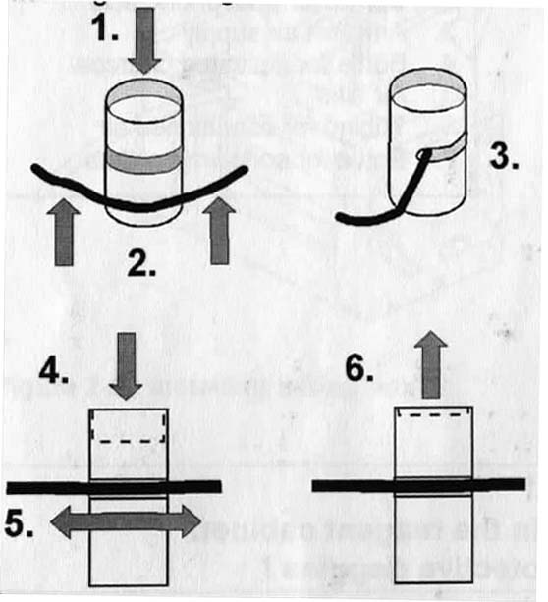
- 尽量将阀的活塞推入阀中
- 将管线插入缝隙中
- 确认管线两端已在最里边
- 进一步向下推阀的活塞
- 沿管线方向将管线前后移动几次
- 放松阀活塞

2.6.4 布管方案
QuickTOC可在三种不同的布管方案下运行。TOC对比法、TOC直接法和测量TNb三种情况下的布管方案各不相同。LAR公司已经根据定单要求已经完成了布管工作。

2.6.4.1 TOC对比法的布管方案
图2-14给出了对比法测量TOC情况下的布管方案（2通道）：
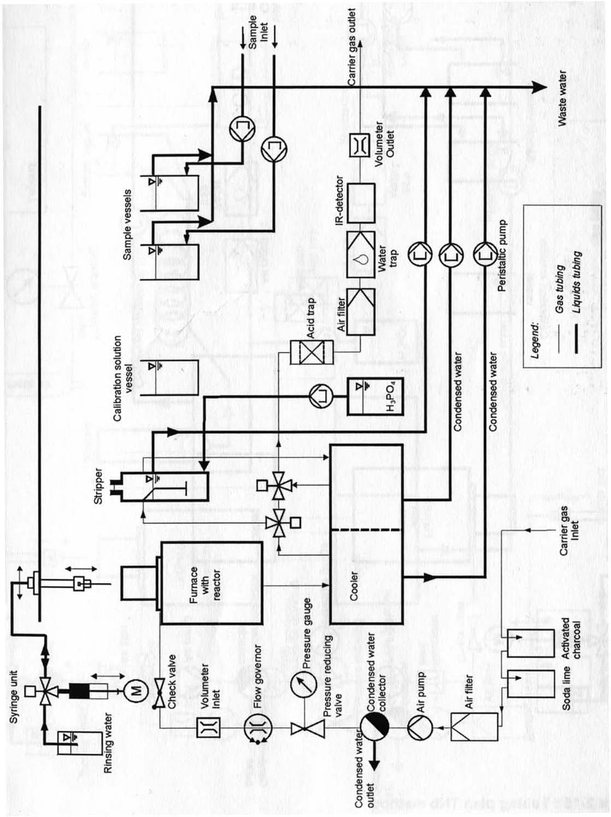
图2-14：对比法时配管方案

2.6.4.2 测量TNb的布管方案
下图给出了测量TNb的布管方案（2通道）：
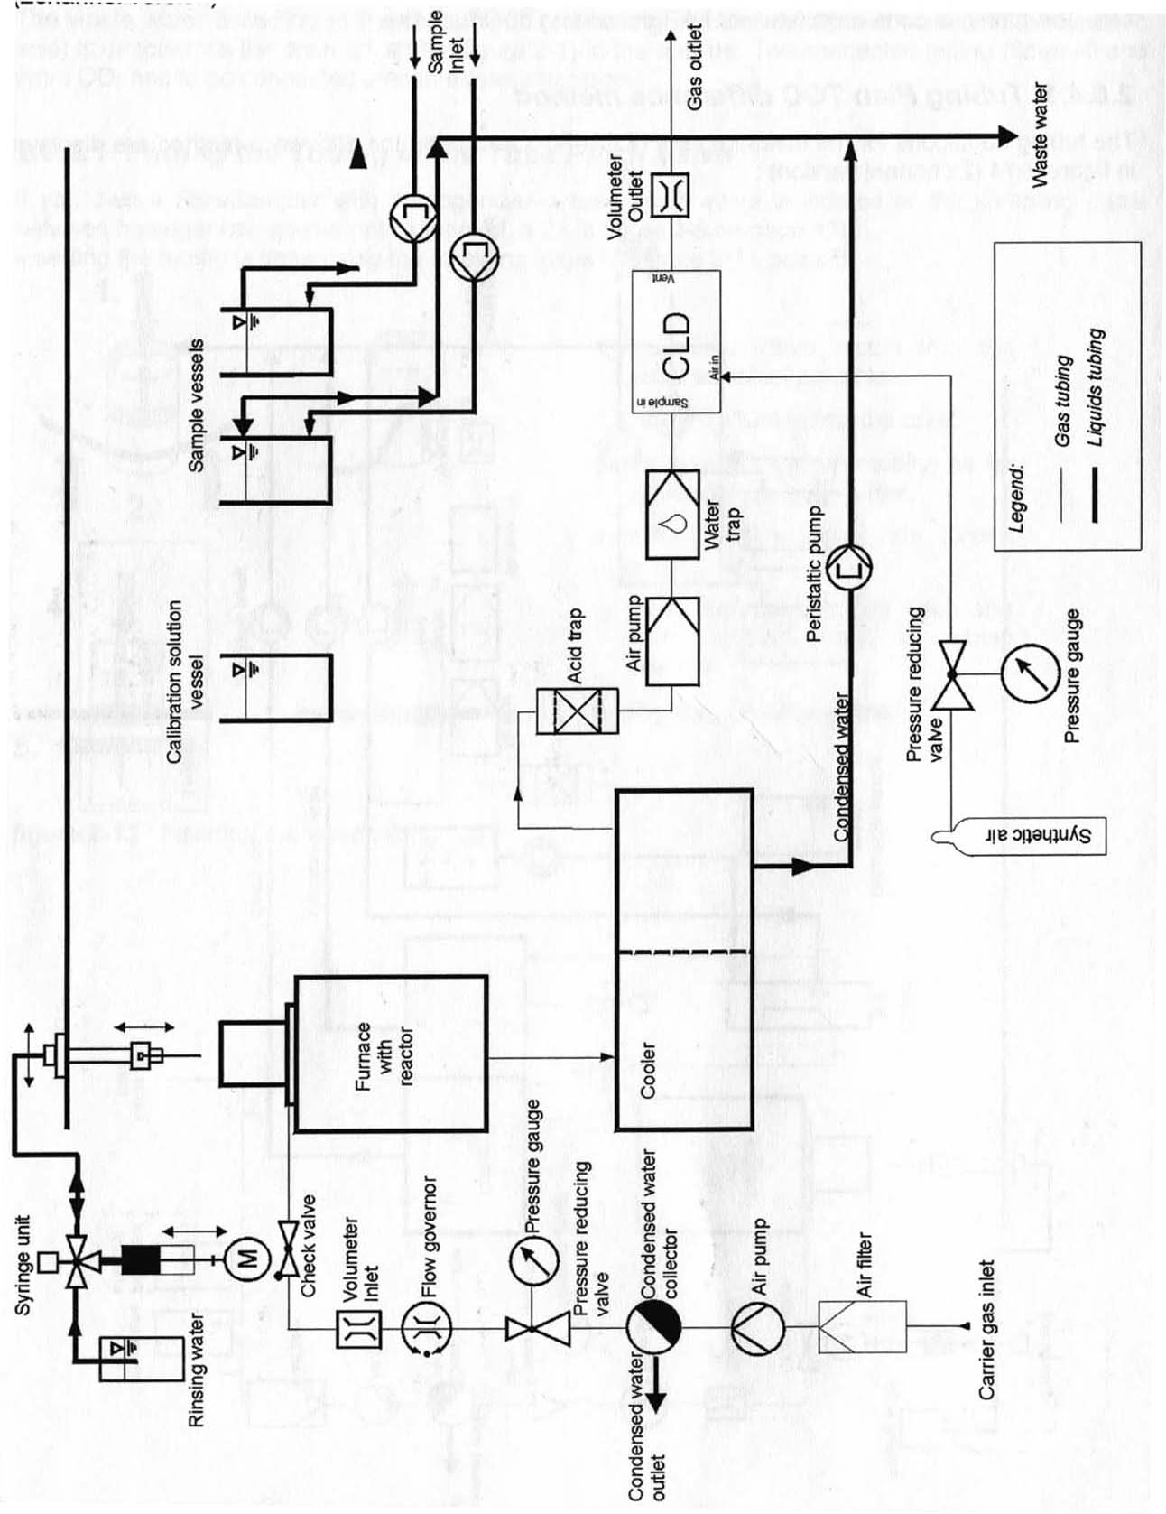
图2-15：TNb法的配管方案

2.6.4.3 TOC直接法的布管方案
下图给出了直接法测量TOC的布管方案（2通道）：
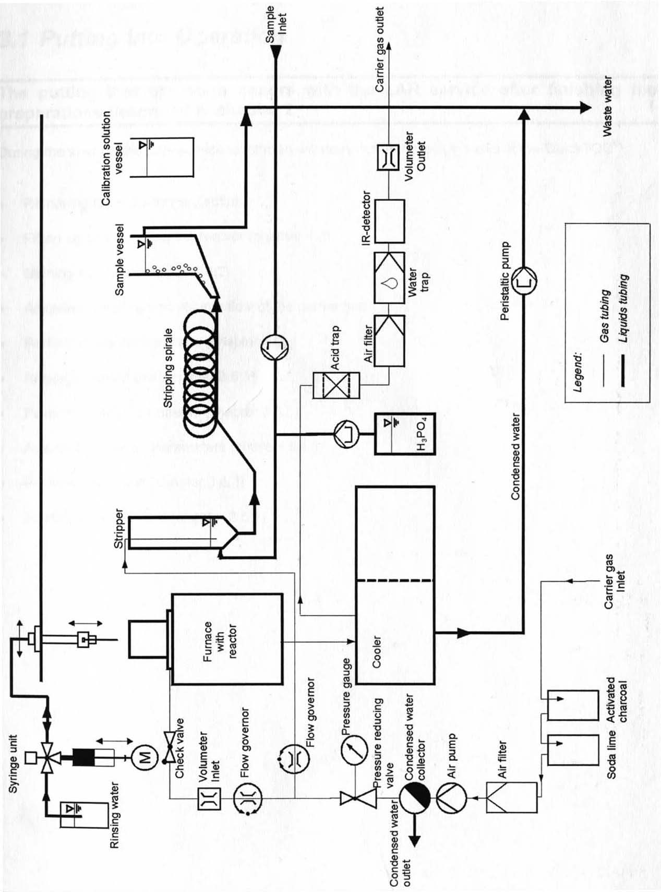
图2-16：TOC直接法的配管方案

3如何使用QuickTOC
3.1 进入操作
在完成了第2章介绍的准备工作后就可在LAR公司的帮助下进入操作

在QuickTOC开启的过程中LAR公司的技术人员要进行下列工作：
- 拆掉运输防护
- 装填及安装反应器（4.9章节）
- 开启设备（3.2章节）
- 调节载气的压力和体积流量
- 进行紧固检查（4.9章节）
- 冲洗注射单元（3.6.1章节）
- 定位注射针头（3.6.5章节）
- 调整操作参数（3.4.1章节）
- 进行标定（3.6.3章节）
- 开始测量（3.5.1章节）

3.2 启动操作软件
注意
在没有LAR技术服务人员或LAR授权的人员在场时不要开启QuickTOC®，否则你将失去质保。

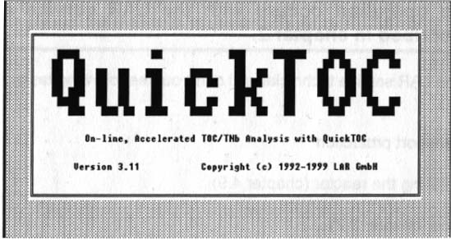
将QuickTOC机箱右侧的电源开关打到“ON”，在设备自检完成后操作程序会在屏幕上显示它的符号。
图3-1：QuickTOC在屏幕上的标志

几秒钟后所谓的主菜单就会以窗口的形式出现在液晶显示器上（参见图3-2）。

3.2.1与操作软件有关的通用标记
没有必要去记QuickTOC的操作命令。与其相反：操作程序全部是菜单驱动的，也就是说屏幕上会显示很多功能让你从中选择。
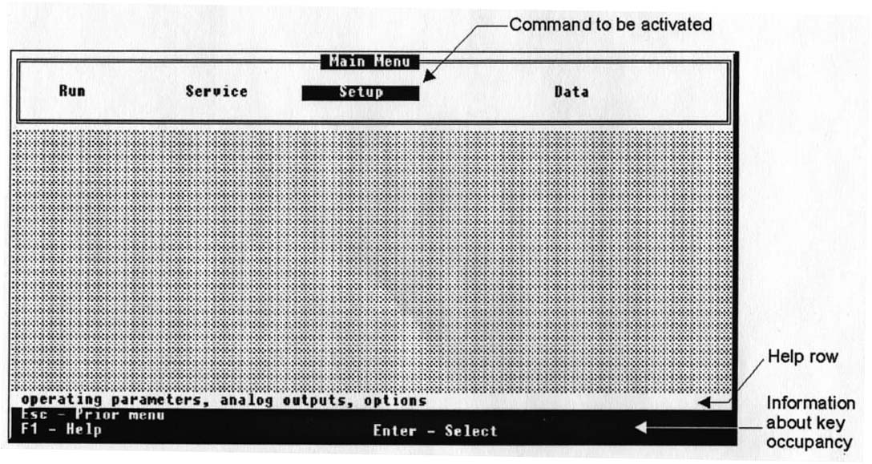
当前命令是反转显示的。如果你在键盘上按 → 键或 ← 键，那么深色块会相应地向右或左移动到下一个命令。如果按 Enter 键就会执行当前命令。
图3-2：QuickTOC的主菜单

在谈及每个菜单项之前，先介绍一些操作和处理菜单系统的一般指令。
- 在键盘上标有黑色和红色的字符串。按某个键时总是激活黑字代表的功能。如想激活红字代表的功能，则需要同时按住 Shift 键。
- 有关键盘的更准确的信息请见1.6章节。
- 在整个操作程序中，屏幕最下边两行信息给出了那些键将激活的功能。
- F1 键的功能是帮助键。
当你需要帮助时，按 F1 键。此时屏幕会显示当前屏幕需要的输入和动作等解释信息。
在3.2.2章节给出了关于集成帮助系统的更多信息。
- 许多菜单项有所谓的子菜单，子菜单从所选的主菜单项展开与主菜单的主题有关的其它功能。
- 某些子菜单的菜单项还可以展开子菜单，所以实际上展现在眼前的是一个复杂的但却有逻辑的菜单结构。
- 对每一个菜单项，你都能在屏幕下方（帮助行）得到该菜单项的功能信息。

在程序菜单中按 Esc 键可以退回到前一菜单。
如果在15分钟内没有按过键盘，液晶屏幕会自动关闭。通过按液晶屏幕左侧的“Display ON”按钮可再次将液晶屏幕打开。你也可以通过按 Alt 键将液晶屏幕打开。这种关断机构在QuickTOC的整个操作程序中一直有效。

图3-3完整地概括了QuickTOC菜单系统。

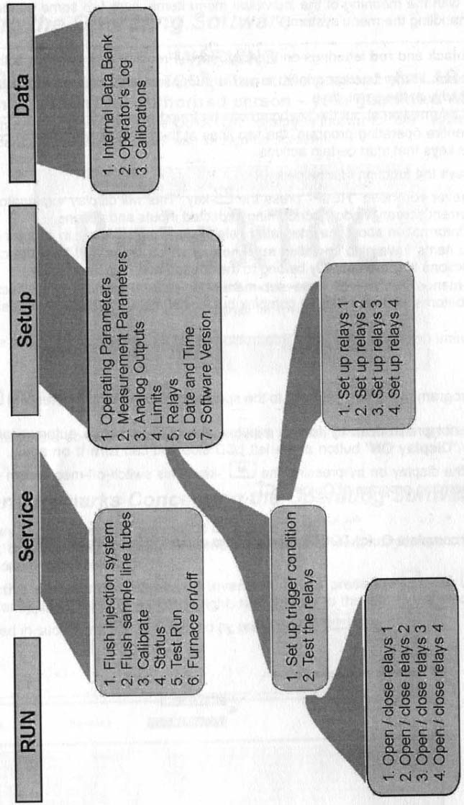
图3-3：QuickTOC的菜单系统

3.2.2 集成帮助系统
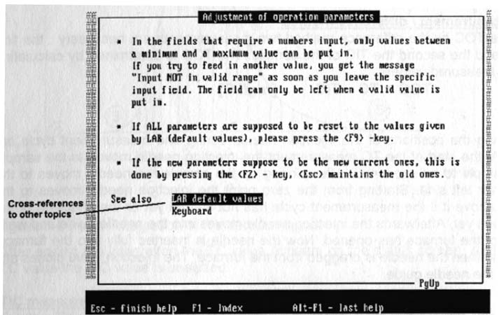
操作软件集成了帮助系统。几乎可在所有程序屏幕中通过按 F1 键来激活帮助，只有在图形下不能得到帮助。按 F1 键后你在得到有关需要的输入的帮助同时还能得到在操作软件中有关项目的解释（图3-4）。
图3-4：激活集成帮助（举例）

通过激活横向参考还可以从单一帮助中得到其它项目的信息（例如：图3-4中关于键盘操作）。通过 ↑ 键和 ↓ 键将深色线条移到相关项目后按 Enter 键就可从帮助主题中激活横向参考。这样做能让你扔掉手中的所有手册，因为你在手册中看到的内容同样也可在屏幕上看到。
通过 PageUp 键和 PageDown 键可以浏览屏幕上的每一页。
再按 F1 键可以激活帮助索引。
同时按住 Alt 键和 F1 键又退回到前面的帮助。
按 Esc 键将退回到你启动帮助功能的屏幕。
3.3 在测量中会出现什么？
QuickTOC的使用使你能通过对比法或直接法确定TOC、TIC和TNb。测量TNb时还需要另外的化学发光检测器（CL-检测器）。下段文字简单介绍测量上述参数的一般过程。

TOC的测量过程/对比法
对比法确定TOC时必须需要两次测量：一次确定样品的TC另一次确定样品的TIC。通过计算两次测量的差得到TOC：
TOC = TC – TIC [ mg/l C ]

TC的测量
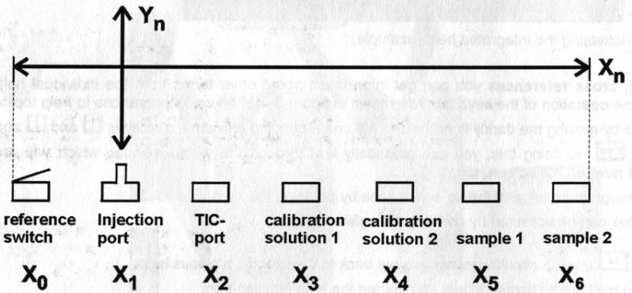
为了更好地理解，图3-5画出了在一个测量周期中注射针头的位置。开始测量TC时注射针头移动到装有待测样品的样品罐，吸入样品后针头移动到最左侧的参考开关处。如果测量周期还未开始或零信号检测还未完成，那么针头就从零点开始移动到注射口后停在上方。然后注射针头进入针头导轨一直等到炉子的注射阀打开。现在针头完全插入炉子，注射样品后将针头从炉子中拔出。注射阀关闭，针头从注射导轨中拔出。
图3-5：沿X轴方向位置示意

注射到炉子中的碳化合物被氧化成CO₂后被载气携带通过气体调节后到红外检测器。信号波形和峰值积分可以在测量信号屏幕上进行监视。
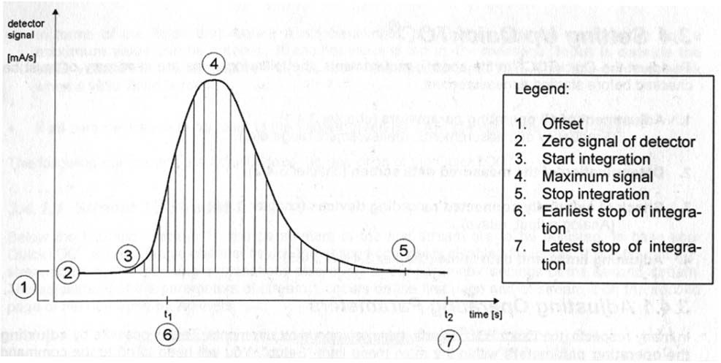
图3-6：检测器信号的峰值积分

积分完成后TC值会在状态屏幕上显示出来。在确定了TC值后开始分析TIC分析。

TIC的测量
为了测量TIC需要从样品罐中另取一个样品。吸入样品后针头移动到最左侧的参考开关处，然后针头移动到TIC注射口将样品注入分离器。CO₂被分离器中磷酸释放出来后被载气带到CO₂检测器。信号波形和峰值积分可以在测量信号屏幕上进行监视。TIC的值确定后用TC和TIC的差值算出TOC。然后针头移动到一个样品罐进行冲洗（冲洗水来自试剂箱）。整个测量随着针头的冲洗而结束。根据设定的测量频率再开始新的测量。

TOC的测量过程/直接法
除了不用确定TIC外，直接法测量TOC的过程与对比法相似。样品中的TIC在样品去样品罐的路上就被酸脱掉（剥离），仅仅将TOC保留在样品中。其余的测量与TC的测量类似。

TN_{b}的测量过程
确定TNb测量值仅仅需要将样品注射到炉子中，除此之外测量过程与对比法测量TOC类似。注射到炉子中的氮化合物被氧化成NO_{X}后被载气携带通过气体调节后到CL检测器。信号波形和峰值积分可以在测量信号屏幕上进行监视。
然后针头移动到一个样品罐进行冲洗（冲洗水来自试剂箱）。整个测量随着针头的冲洗而结束。根据设定的测量频率再开始新的测量。

产生数据集
每两分钟产生一个数据集，数据集包括测量值、时间和状态说明，该说明用来描述在给定时间的设备状态（参见3.5.3.3章节）。

  - QuickTOC的设置
为了按需求调整QuickTOC，下列步骤是必需的或在开始测量前必须检查的：

- 所有操作参数的调整（3.4.1章节）（测量频率、测量范围等）

- 所测得的数据屏幕的确定（3.4.2章节）

- 外部记录设备的检查（3.4.3章节）（模拟输出、继电器等）

- 调整量程和日期/时间（3.4.4章节和3.4.5）

3.4.1 调整操作参数
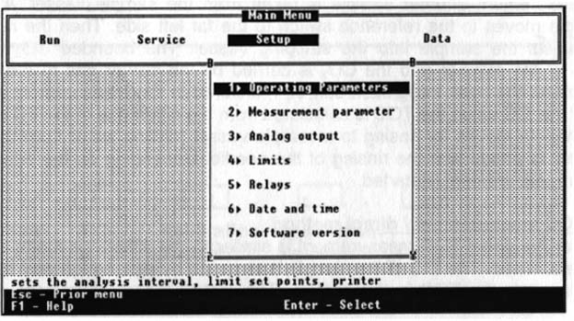
QuickTOC在很多方面都能适用不同的需求，通过调整主菜单中“Setup”项就能实现。首先到主菜单中“Setup”命令项（图3-2）。（如果当前在子菜单中，连续按 Esc 键直到屏幕上只有主菜单为止）。通过 ← 键或 → 键来移动深色块直到选中“Setup”项。按 Enter 键调用此命令的子菜单（图3-7）。

图3-7：子菜单“Setup”（设定）

本例中，选中的是第一个命令“Operating Parameters”。这个菜单项可通过按 1 键来激活（参见图3-7）。片刻之后“input mask”（输入屏蔽）出现在屏幕上，其中有很多参数可以调整。输入屏蔽包含数页。
注意下面带标记的原则：
- 每个输入框中的数据都是最新的参数，显示的是最近一次输入。如果该参数以前没有做过修改则它就是LAR给定的默认值。
- 通过 ↓ 键或 ↑ 键（或 Enter 键）在不同的输入框中移动。
- 如果移动到一个输入框后输入的第一个字符是数字，则原来的数据被消掉，时你可以输入新的数字。如果只想改变输入框中的一位数字，你应该将光标移过去并输入新的数字。
- 如果某个框需要输入数据，那么只能输入介于最小值和最大值之间的值。如果输入的是其它值，那么当你离开这个输入框时就会出现信息“Input is outside the valid values”（输入超出有效值范围）。只有输入有效数据后该数据才能使用。
- 如要将所有的参数恢复成LAR设定的默认值，请按 F9 键。
- 在QuickTOC运行时下列参数是可调整的。

3.4.1.1 流1 / 流2
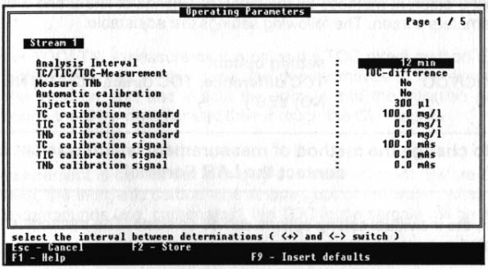
在标题“Stream 1”下的第一个流的参数是可调整的。如果你的QuickTOC只是单通道的设备则第二个通道是禁止数据输入的。如果你买的是2个流的设备，那么下面的解释对第二个流的参数设定也是可行的。流1的参数调整在操作参数屏幕的第一页，流2的在第二页。
图3-8：通道1的操作参数

测量频率通过操作参数屏幕的第一行“Analysis interval”（分析间隔）项进行调整。

简单地说，测量周期是由参数“Analysis interval”确定的。
1．分析间隔
利用这个选项你可确定每小时或（不带时间窗口时为）每天进行多少次测量。这意味着在一次分析结束后可直接开始另一次分析。这使得QuickTOC在在线操作时可进行准连续测量。准连续测量还取决于样品浓度和所设定的载气流量。分析间隔可在1、2、3、4、5、6、10、12、15、20和30分钟或1、2、3、4、6、8、12和24小时之中选择。

最小时间间隔 ： 取决与调整的操作参数
最大时间间隔： 24 小时
默认： 2 分钟

许多参数会影响实际上可能的最大测量频率。
如果输入了QuickTOC不能处理的时间间隔，那么在你打算退出输入屏幕时会得到提示。
如果参数“Analysis interval”（分析间隔）设为“remote control”（遥控）且参数“sample line check”（样品线检查）设为“NO”（否）（参见3.4.1.4章节），那么分析仪通过一个专门的上升沿来启动（将数字输入从“低”变到“高” ）。在这种情况下，设备只进行一次测量，然后等到下一个上升沿到来后再进行下一次测量。这样设定时，设备不响应下降沿（将数字信号从“高”变到“低” ）。
如果信号是由例如流量计触发的，那么流量计信号传到QuickTOC后就开始一次测量。
仅当在其它流中没有规划自动标定或自动测量时，收到数字信号（和设定的延迟）后才能正确进行测量。在这种情况下，设备首先结束对其它流的自动标定或测量然后再开始由外部启动的测量。在章节3.4.1.4中，你能找到关于分析仪遥控的更详细的资料。

2．调整测量方法
通过改变操作屏幕第一页第2、3行的设定组合得到9种不同方法。下列设置是可调整的。

Line: setting option:
TC/TIC/TOC TOC difference, TOC direct, TC, TIC, NO
TNb NO; YES

行： 设定选择
TC/TIC/TOC TOC对比法，TOC直接法，TC，TIC，NO
TNb 否；是

如果你想改变LAR设定的测量方法，请与LAR的
技术服务人员联系！

每个单独的设定选项都可用 + 键来选中。下表描述了测量方法。

方法 # | 方法 | 过程 | 设定  行 1 | 设定  行 2 | 最大流  数
1 | TOC对比法 | 对比 | TOC对比法 | NO | 2
2 | TC | 直接 | TC | NO | 2
3 | TIC | 直接 | TIC | NO | 2
4 | TNb | 直接 | NO | YES | 2
5 | TOC/TNb | 对比 | TOC对比法 | YES | 1
6 | TOC直接法 | 直接 | TOC直接法 | NO | 2
7 | TOC/TNb | 直接 | TOC直接法 | YES | 1
8 | TC/TNb | 直接 | TC | YES | 1
9 | TIC/TNb | 直接 | TIC | YES | 1
10 | 流无效 | - | NO | NO | -

方法1
TOC间接法需要做2次测量，第一次确定TC，第二次确定TIC，从两者间得到差。为得到TC值而将样品注入注射口，为确定TIC值将样品注射到分离器。最后计算出的TOC显示在屏幕上。下一行所列出的简单公式就是在计算机内部计算TOC用的。

TC – TIC = TOC [ mg/l C ]

方法2
这种方法是测量样品中的总碳（TC），而不确定TIC和TOC部分。在该方法中，样品从过渡罐中采出来后注入到燃烧炉中。

方法3
这种方法是测量样品中的总无机碳（TIC），而不确定TC和TOC部分。在测量TIC时，样品只注入到分离器而不注入到炉子中。

方法4
选择这种测量法仅用来确定TNb。只需要一次注射到注射口就可得到数值。

方法5
这种测量方法可确定TOC和TNb，其中TOC采用的是对比法。用同一样品来确定TOC和TNb。在此方法中，样品被注入 注射口中，样品气流过CO₂检测器后再流过CLD。TIC则是通过将样品注射到分离器中确定的。

方法6
第二种测量TOC/ TNb的方法是采用TOC直接法，为了这样做，需要将样品和磷酸混合。在这种情况下，针头先移动到样品罐采样后再移动到注射口将样品注入。然后样品气流过CO₂检测器后再流过CLD。

方法7
直接法测量TOC只需进行一次测量。在从样品罐中取出样品前，已将水中的无机碳分离出去。在分离出束缚的无机CO₂化合物（如：碳酸盐）后，既可确定样品中的TOC。
注意：在用TOC直接法时，挥发的有机碳象甲醇变成气态而且不能进行分析了。

方法8
这种测量方法可确定TC和TNb。只需将样品向注射口中注射一次就可得到TC和TNb的数值。

方法9
对于TIC和TNb来说必须从样品罐中取2个样，首先用针头采样并注射到注射口中，样品气被载气携带流过CL检测器，从检测器的信号可计算出TC和TNb的值。然后再次取样注射到TIC口中，产生的CO₂流过红外检测器，将红外检测器的信号再转换成TIC的数值。

方法10
第二行和第三行设定为NO/NO会使一个通道失效。如果你在第一页设了NO/NO则1通道失效。
3．自动标定
在这一行中你可以在5个不同的标定间隔中选择使流的自动标定失效。下列是可选的标定间隔：
调整： | 标定在：
Mo [Tu,We, …] | 星期一 [星期二、星期三…]
Mo, Th | 星期一和星期四
Mo, We, Fr | 星期一、星期三和星期五
Mo - Fr | 星期一到星期五
Mo - Su | 每天
No | 无标定

流1在上午10点标定，流2在下午2点标定。

4．注射体积
本行中必须输入注射样品的体积，输入通过 + 键和 – 键完成。注射体积取决于样品的浓度和测量范围。如果改变了样品体积，那么必须重新标定，否则测量值不能代表实际值。

5．TC标定标准
自动和人工标定都要求在本行中输入标样中TC的浓度[ mg/l C ]。浓度值在0到999999之间都是有效的。

6．TIC标定标准
自动和人工标定都要求在本行中输入标样中TIC的浓度[ mg/l C ]。浓度值在0到999999之间都是有效的。

7．TNb标定标准
自动和人工标定都要求在本行中输入标样中TNb的浓度[ mg/l N ]。浓度值在0到999999之间都是有效的。

8．TC标定信号
在标定过程中自动以毫安秒为单位将积分值保存。积分过程中为使标定失败的数值重新显示，也可以在此输入数值。

上段文字同样适用于对TIC和中TNb的信号标定标准。
3.4.1.2 TC/TIC/TNb的测量
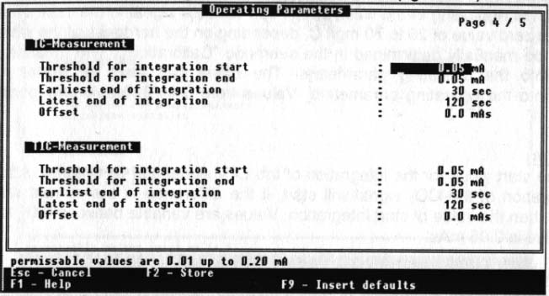
每种测量方法的检测器的信号积分参数都可以在操作参数屏幕的第4、5页进行调整（图3-9）。

图3-9：操作参数屏幕的第4页

检测器信号的积分值（毫安级测量信号下方的面积）与TC、TIC或TOC相对应，对应关系是在标定时确定的。标定溶液的调整值被规格化为测量信号值[毫安]。测量是根据检测器的零信号以及在开始测量前设定好的时间周期内的测量值（参见下一章确定偏移量时的时间周期）。

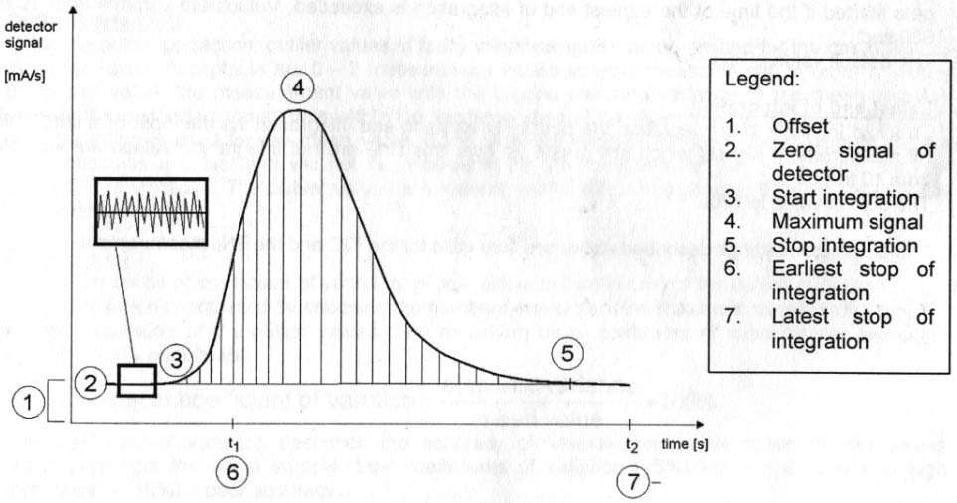
图3-10：检测器信号的峰值积分
偏移（零点）
用偏移参数可计算出所用纯水的零点（杂质），该纯水是用来混合标定液、确定零点和在低测量范围使用时冲洗针头。纯水的零点来自于水中的碳化合物，此化合物在测量时会产生信号。自来水的零点是20至70 mg/l C，取决于水的硬度。
偏移可以在“标定”子菜单中人为确定，测量出的偏移自动存储在操作参数中。偏移也可人工写入而不用测量到操作参数中。值的允许范围是2至200毫安，默认值是0。

开始积分
在这一行中可输入对CO₂信号进行积分的初始值。找到零点后，如果当前值与零点之间的差值大于开始积分值，则开始对CO₂信号进行积分。数值的变化范围是0.01到0.2毫安。默认值是0.05毫安。

停止积分
在这一行中可输入对CO₂信号进行积分的结束值。如果当前值与零点之间的差值等于停止积分值，则停止对CO₂信号积分。数值的变化范围是0.01到0.2毫安。默认值是0.05毫安。

积分最早停止点
积分最早停止点的数字有2个意思，首先它标出了测量开始后积分结束的最早时刻，另外，如果时间超过积分最早停止点则不再开始积分。该数值在10到600秒之间。默认值是30秒。

积分最晚停止点
通过输入时间界限来防止可能出现的无限的积分。所有测量信号在超过这一时间后都不再进行积分。该数值变化范围是10到600秒。默认值是120秒。

上面讲到的参数设定对TIC和TNb的测量同样有效。
3.4.1.3 测量
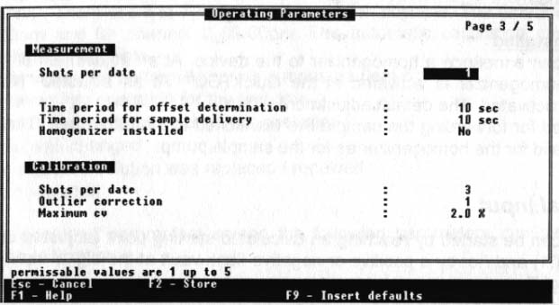
在操作参数屏幕中第3页的4行设定对流1和2都有效。
图3-11：操作参数屏幕第3页

采样次数
这个选项决定对每个显示的数值进行测量的次数，允许范围是1到5，默认是1。多次测量则要计算出测量值的均值。即使是一排中的几个单独测量也要在每次测量后冲洗针头。

外部矫正
为定义外部值而选择了对平均值来说变化最大的标准测量值。如果标准变化在最大cv允许范围内那么该值就可用于计算平均值（参见下一段）。如果标准变化超过最大cv，那么该值就成为外部数据，不用来计算平均值和变化系数。外部数据用另一种颜色标记并保留至下一次测量。

最大cv
最大cv或变化系数仅在外部矫正中有效。如果外部矫正是通过选择数字1或2激活的，则在计算外部矫正时应考虑最大cv。最大cv或变化系数用数学公式描述为：
标准变化
最大cv或变化系数= x 100%
平均值

变化系数描述对同一样品几个连续测量值的精度。变化系数小（<5%）表明精度好，变化系数大（>10）则表明精度低。

偏移确定的时间周期
这个参数决定了在注入样品前应将多少CO₂传感器的信号计入平均值。平均信号可认为是零点或零信号。如果在样品注入后信号超过零点的时间大于某个设定时间，则开始积分。设定时间范围是5到60秒。如果调整为短周期（5到10秒）则在检测器噪声大时计算出的CO₂检测器信号的平均值与实际平均值会不同，而这会使对CO₂信号积分失败。如果设定的周期太长（50到60秒）则设定的高频率测量（2分钟）可能行不通。默认值是10秒。

样品传输的时间周期
在本行中允许调整用于样品穿过设备内部泵或均匀器的时间周期。该值允许范围是0到120秒，默认值是10秒。

均匀器安装
在本行中你可将均匀器的情况告诉设备。在设为“Yes”时会激活QUICTOC对均匀器的自动控制，如果是“No”则激活设备内部的采样泵。默认设定是“No”。
象在“样品传输的时间周期”一段中对样品传输时间的调整对均匀器和采样泵都有效。

3.4.1.2 数字输入
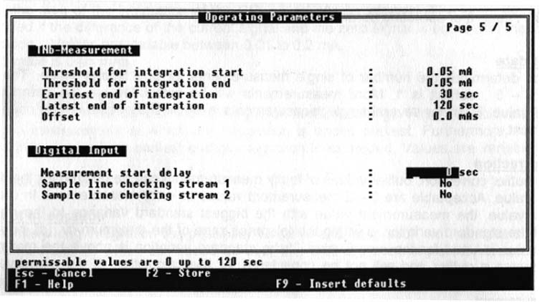
在到达某一计算出的开始时刻（参见第3.4.1.1章节中“分析间隔”的调整）及/或通过一个加在数字输入端的上升或下降沿（在输入端从“低”开到“高” ）都可以启动测量。
图3-12：操作参数屏幕第5页上的菜单项“Digital Input”（数字输入）

如果分析间隔设为任意值及对流1或2的采样管线检查已经进行，在相应数字输入端加上升沿，则设备会按照对这个流设定的测量频率开始测量。
在数字输入端加一下降沿（从“高” 变为“低” ）将时设备停止其它工作根据设定的分析间隔开始测量。这个好处使得分析仪可以由例如来自流量计的数字信号启动并在样品存在的情况下以设定好的分析间隔测量知道流量计检测到无样品。
设备在收到上升沿到第一次测量之间所等待的时间周期在菜单项“measurement start delay”中设定，允许时间周期是0到120秒。
请注意仅当另一个流没有规划自动标定或测量时才会在收到数字信号（及设定的延迟后，参见前一段）开始测量。在这种情况下，设备首先完成自动标定或在另一个流的测量后才开始外部启动的测量。
3.4.1.5 标定
QuickTOC可以人工或自动标定。
标定频率在操作参数屏幕的第一页“Automatic calibration” （自动标定）项中设定。每周可以有0到7次标定，通道1的标定时间是上午10点，通道2是下午2点。自动标定可以置为失效，从而进行人工标定。
如果在测量前有下列情况则要进行人工标定：

QuickTOC第一次投入运行

设备两天以上未用

体积流量改变

更换/新做标定标准溶液

更换反应器
在操作参数屏幕的第3页可对下列人工或自动标定的参数进行调整：

采样次数
这个选项决定对一次标定信号测量次数，允许范围是1到5，默认值是1。在平均计算时考虑几次单独测量值从而产生一个标定值。标定值与CO₂信号峰值面积积分成正比。在标定成功后标定值以毫安为单位存储在操作参数中。

外部矫正
通过外部矫正在计算平均值时可以略去测量错误。测量值中有0到2个错误值是可接受的。为定义外部值而选择了对平均值来说变化最大的标准测量值。如果标准变化在最大cv允许范围内那么该值就可用于计算平均值（参见下一段）。如果标准变化超过最大cv，那么该值就成为外部数据，不用来计算平均值和变化系数。外部数据用另一种灰色标记并保留至下一次测量。

最大cv
最大cv或变化系数仅在外部矫正中有效。如果外部矫正是通过选择数字1或2激活的，则在计算外部矫正时应考虑最大cv。最大cv或变化系数用数学公式描述为：
标准变化
最大cv或变化系数= x 100%
平均值

变化系数描述对同一样品几个连续测量值的精度。变化系数小（<5%）表明精度好，变化系数大（>10）则表明精度低。
人工标定
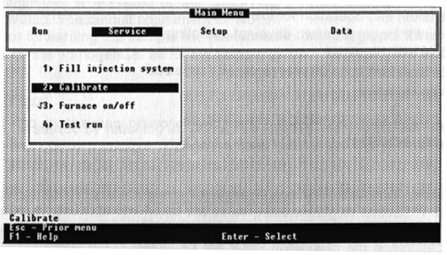
在开始“Service”（服务）菜单中“Calibration”（标定）项之前必须提供标定溶液。装有用于流1的标样容器必须安装在X₃位置以及用于流2的标样容器必须安装在X₄位置（参见图3-5）。第2.5章节中介绍了标样的浓度和准备。根据选定的测量方法会用到单元素标样或混合标样溶液。

图3-13：服务菜单

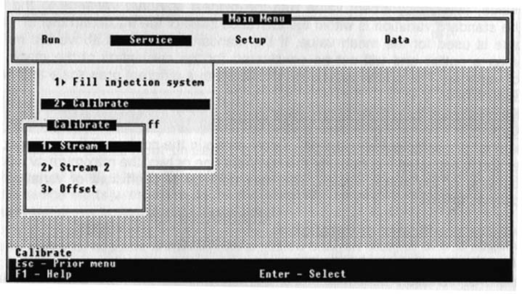
选择主菜单中“Service”（服务）项可以打开服务菜单。通过箭头键将白色光标块移至“Service”（服务）处并通过 Enter 键激活。如果选择了“Calibration”（标定）则必须再选择一个有待标定的流。

图3-14：标定子菜单

在开始标定后针头移动到标样罐，在屏幕上则显示实际状态和剩余标定时间。
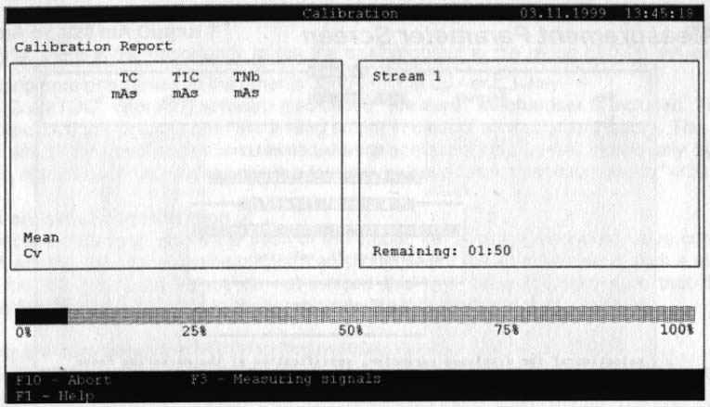
图3-15：标定QuickTOC

右侧窗口以动作顺序显示标定状态。左侧窗口以进度表形式显示单一标定点的测量值，进度表指示着标定的TOC值和测得的峰值区域。

偏移（零点）
用偏移参数可计算出所用纯水的零点（杂质），该纯水是用来混合标定液、确定零点和在低测量范围使用时冲洗针头。纯水的零点来自于水中的碳化合物，此化合物在测量时会产生信号。自来水的零点是20至70 mg/l C，取决于水的硬度。
偏移可以在“标定”子菜单中人为确定，测量出的偏移自动存储在操作参数中。偏移也可人工写入而不用测量到操作参数中。值的允许范围是2至200毫安。
如果必要可用 F10 键来终止标定。标定结束后在标定屏幕上会出现“Calibration completed”
（标定结束）信息。
在标定结束后比较最新的两次标定结果，如果在测量范围 >100mg/l C 时后一次数据与前一次相差10％以上或者在测量范围 <100mg/l C 时后一次数据与前一次相差20％以上，则不考虑最后一次标定，QuickTOC会使用旧的标定数据。
最后，标定函数会存储在内部数据库中。在这次标定后的每次测量都会用这个函数直到根据操作参数屏幕上设定的新的时间间隔重新标定。

注意：
在人工或自动标定中实际的载气流量被存做参考值。如果标定后的体积流量与这个值相差10%以上时就会显示出错信息“E/Deviation band alarm carrier gas stream”。如果发生这种情况，则需要重新做标定。

3.4.1.6 存储操作参数
如果全部操作参数都已输入或检查完毕，则将它们保存起来。按 F2 键可完成存储，但是在QuickTOC作数据的一致性认可之前不要按 F2 键。
如果对要求测量频率做了调整则要进行特别检查。如果情况不符，你会得到相应的提示。
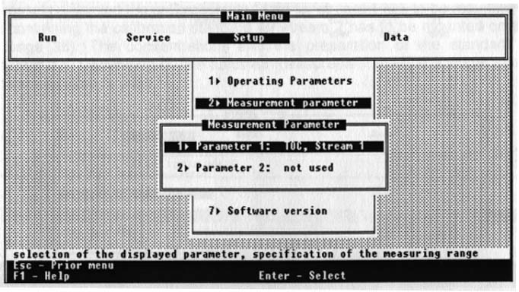
3.4.2 测量参数屏幕
图3-16：菜单项测量参数

在一个测量周期完成后，选菜单项“Measurement parameter”（测量参数）可显示 3个、4个或6个测量值中的2个值。在一个测量周期中评定出的数据的多少取决于你的QuickTOC设备：一个流的设备在一个测量周期中产生3个测量值（TC、TIC、TOC），两个流的设备产生6个测量值（每个通道的TC、TIC、TOC）以及带TNb分析仪的单通道设备产生4个测量值（TC、TIC、TOC和TNb）。

3.4.3 模拟输出与继电器
下列章节中介绍了如何使用模拟输出和使用继电器来将实验结果连接到记录设备。
3.4.3.1 调整和测试模拟输出
要确定QuickTOC模拟输出的参数，必须主菜单“Setup”（设置）中的“Analog Output”（模拟输出）子菜单项（参见图3-7）。
通过选择第三个命令“Analog Output”（模拟输出）你可进入确定参数的菜单并有机会检查连接和分别调试记录设备。
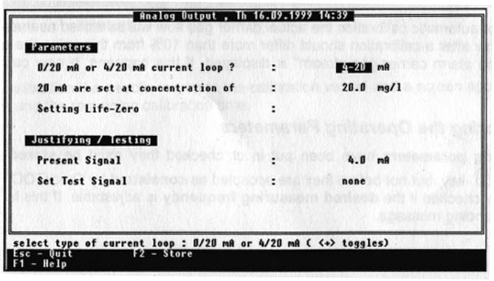
首先必须确定模拟输出的特性（图3-17）。
图3-17：确定模拟输出特性的输入屏幕
必须明确2个参数，另外1个参数可选：
- 0/20毫安或4/20毫安输出？
从基础上来说模拟输出可以在0-20毫安或4-20毫安范围内。用 + 或 – 键在两者间切换。
在QuickTOC操作软件中包含了所谓“零生命机制”，既在仪器故障时给模拟输出一个0毫安。使这个机制在运行中有效的条件需要LAR服务人员在开机时单独设置。如果你希望使用这个机制就必须将参数设置在“4/20毫安” ！

- 20毫安输出时的浓度。。。
第二个参数表明输出的量程，既在什么浓度时模拟输出为20毫安。你可以按下方式选择20毫安时的值既预期的测量值不会超过这个限制以保证模拟记录设备仍然能真实地记录测量值的变化。

- 设置零生命特性
第三个参数用来调整零生命功能的特性，只有在模拟类型设为“4/20毫安”时才能见到该参数。
在编程零生命功能时下列输入是有效的：

动作：
M1 测量通道1
C1 标定通道1
M2 测量通道2
C2 标定通道2
P 暂停（不在RUN模式）
S 待机（设备在RUN模式但没有进行测量）

量程的设定：
L1 #1超过量程
L2 #2超过量程
L3 #3超过量程
L4 #4超过量程

错误：
E1 #1流标定失败
E2 #2流标定失败
E3 #1流测量极限错误
E4 #2流测量极限错误
E5 冷却器微分带报警
E6 炉子微分带报警
E7 载气流微分带报警
E8 严重功能错误 *）
*）当下列情况出现时，严重功能错误E8会显示在状态屏幕和测量数值屏幕上：
- 炉子的紧急关断（例如：过热）
- 注射系统定位功能错误（例如：电极故障）
测量会立即停止。请尽快与你的服务伙伴联系以改正错误。
所有的状态字都可用3个运算符连接：“！”运算符（非）、“&”运算符（与）和“|”运算符（或）。括号用来将组合运算。

！运算符：
！运算符用来将一个条件取反。（例如：！L1，表示 #1未超过量程设定值时条件成立）。

& 运算符：
&运算符用来将几个条件进行与运算。只有每个条件都满足时表达式才成立（例如：E1&E2&E4，只有三种错误全部同时出现时模拟输出才降为0毫安）。

| 运算符：
| 运算符用来将几个条件进行或运算：至少一个条件满足时模拟输出降为0毫安。
为了用QuickTOC的小键盘输入你想要的字符，先按 F4 键选定输入区域后再用 Enter 键选择字符（图3-18）。

例如：
故障报警： 对模拟输出编程如下：“E1|E4|E5|E6”（不带引号）。
在运行中出现错误时使模拟输出为0毫安。

用 F2 键存储参数， Esc 键保持原设定。

现在你可以检查和计量对外部记录设备的调整。移动到输入光标并输入“Set Test Signal”（设定测试信号）。
在上部你可找到目前在不同模拟输出端的电流值。
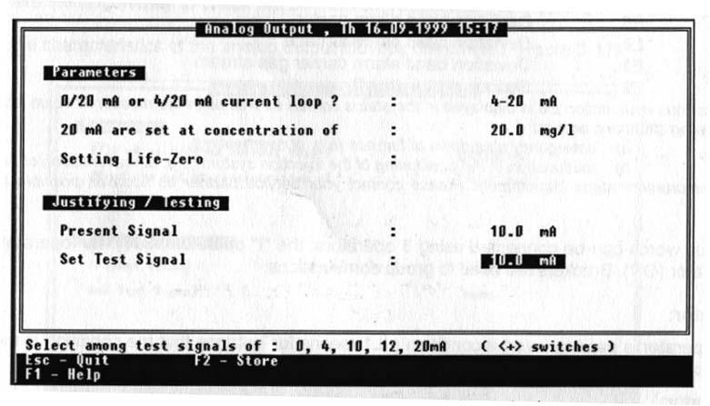
你可以在下列模拟输出电流中选择：0毫安、4毫安、10毫安、12毫安和20毫安。通过设定为10毫安和12毫安，你可以检查给记录设备的传送线路的线性度。
图3-19：检查模拟输出的上下限
3.4.3.2 调整和测试继电器
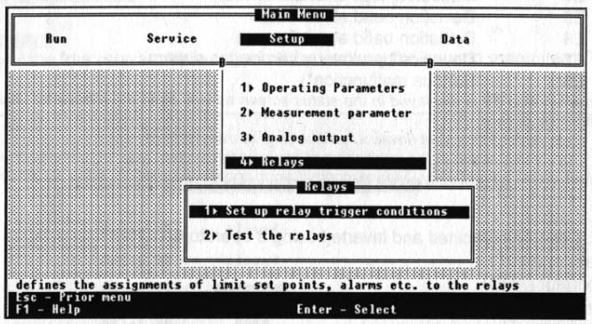
你的QuickTOC装有4个继电器。每个继电器的功能可以通过调用菜单项“Relays”（继电器）来分别设置和检查（图3-20）。

图3-20：继电器子菜单

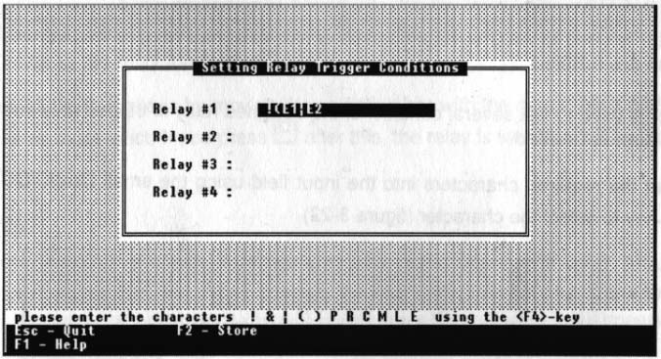
选择第一个子菜单项“Set up relay trigger conditions”（设置继电器出发条件）后你进入输入屏幕，在这里可分别对继电器编程，例如：错误功能报警、量程监视或动作（图3-21）。

图3-21：继电器编程

下列是对每个继电器编程时的有效输入：
动作：
M1 测量通道1
C1 标定通道1
M2 测量通道2
C2 标定通道2
P 暂停（不在RUN模式）
S 待机（设备在RUN模式但没有进行测量）

量程的设定：
L1 #1超过量程
L2 #2超过量程
L3 #3超过量程
L4 #4超过量程

错误：
E1 #1流标定失败
E2 #2流标定失败
E3 #1流测量量程错误
E4 #2流测量量程错误
E5 冷却器微分带报警
E6 炉子微分带报警
E7 载气流微分带报警
E8 严重功能错误 *）
*）当下列情况出现时，严重功能错误E8会显示在状态屏幕和测量数值屏幕上：
- 炉子的紧急关断（例如：过热）
- 注射系统定位功能错误（例如：电极故障）
测量会立即停止。请尽快与你的服务伙伴联系以改正错误。

所有状态字可用3个运算符进行组合：
。“！”运算符（与）
。“&”运算符（非）
。“|”运算符（或）
括号用来组合运算。
默认时，所有继电器都用来产生接触，即在启动时是打开的。举例说如果超过量程设置，那么继电器（可以是4个中的任意1个）就会吸合。

！运算符：
！运算符用来设定继电器为常闭：这时启动时指定继电器的默认设定是吸合。如果设定条件满足，触点就会打开。
& 运算符：
&运算符用来对几个条件进行与运算：只有所有条件都满足时才能触发指定继电器。
| 运算符：
| 运算符用来对几个条件进行或运算：只要有一个条件满足就会触发指定继电器。

为了用QuickTOC的小键盘输入你想要的字符，用 F4 键选定输入字符（图3-22）。
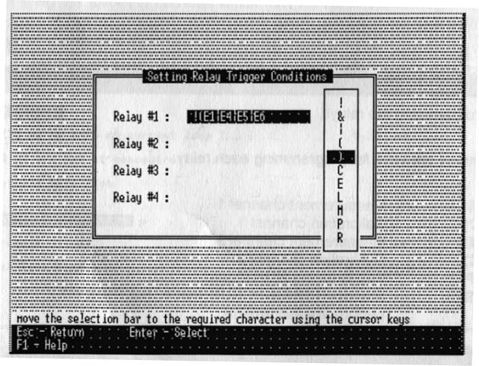
图3-22：输入继电器的触发条件

举例：
故障报警： 对某个继电器编程为“E1|E4|E5|E6”（不带引号）。如果你想将继电器作为常闭使用，同样的功能则为“！（E1|E4|E5|E6）”。请注意括号！
样品-准备好：对某个继电器编程为“M”（不带引号）。这个式子意思为当样品流准备好时继电器会闭合。该继电器继续保持闭合到下次测量开始。

检查继电器
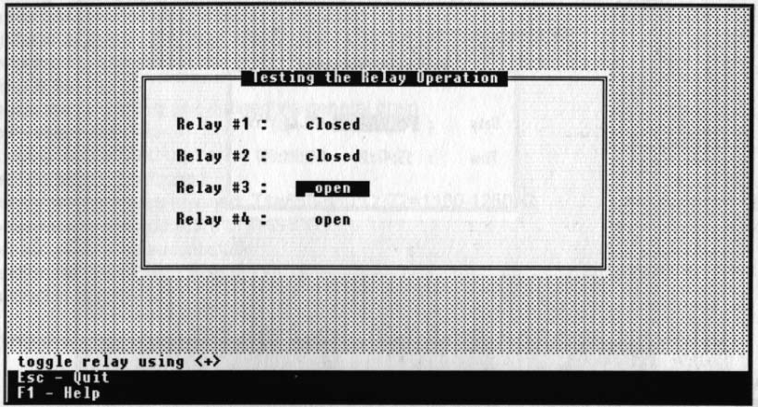
4个继电器的功能可以通过调用第二个菜单项“Test the relays”（测试继电器）来进行检查（图3-23）。
图3-23：检查继电器功能

如果你用箭头键移动选择光标选择某个继电器后按 + 键，则相应的继电器必须动作，此后再按 Esc 键，继电器又被关闭。
3.4.4 量程
在子菜单“量程”中，你可以有机会确定4个量程的设定值。当按下“Enter”键后可出现这个菜单，进入后将出现一个窗口显示量程的设定值和当前值。这时，按下“Enter”键后，可以通过“+”或“-”键选择量程，对应的选项如下：
调整 | 含义
TC，Stream 1 | 当前检测值：一号流，TC值
TIC，Stream 1 | 当前检测值：一号流，TIC值
TOC，Stream 1 | 当前检测值：一号流，TOC值
TN_{b}，Stream 1 | 当前检测值：一号流，TN_{b}值
TC，Stream 2 | 当前检测值：二号流，TC值
TIC，Stream 2 | 当前检测值：二号流，TIC值
TOC，Stream 2 | 当前检测值：二号流，TOC值
TN_{b}，Stream 2 | 当前检测值：二号流，TN_{b}值
待检测的量程可以在第二行输入。允许输入范围是0.0至9,999,999.9 mg/l。超过此范围会出现如“L1”这样的状态码提示（L表示量程范围，1表示是1号量程）。超过的量程将被显示在测量值显示窗口（屏幕 的右下方）及24小时汇总表中。
超过的量程可通过继电器或模拟量输出传到过程控制系统中。
3.4.5 设定日期和时间
QuickTOC装置的时钟具有内部电池供电，这样可以保证在较长的操作间隔后时间和日期仍然是正确的。当需要设定夏令时或需要与其他测量仪器进行时间同步时，设定的当前时间可以被重新设定（如图3-24）。
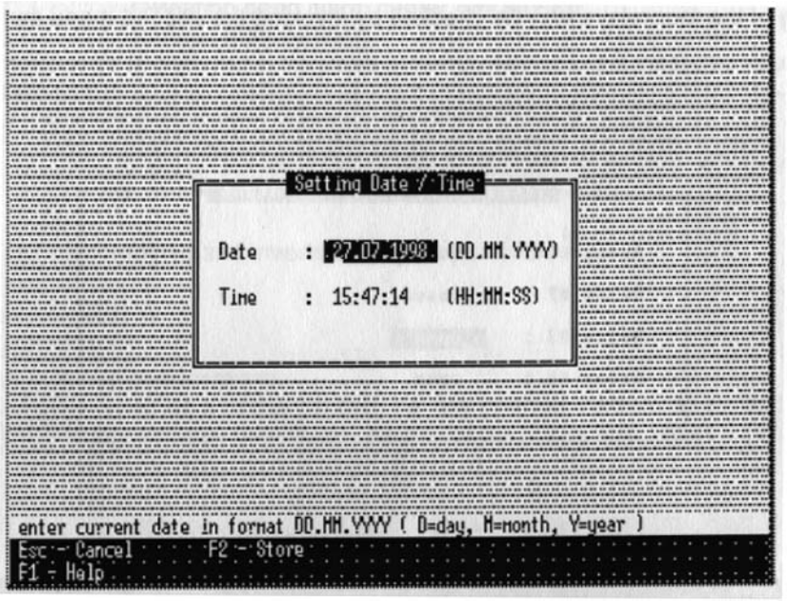
图 3-24 设定时间和日期
日期的格式是“日.月.年”，不用输入中间的间隔点。
时间的格式是“时：分：秒”，不用输入冒号。
如果要使当前更新的值有效，按“F2”键，按“ESC”键则保留旧值。

3.5运行模式
在正式测量之前，应该在设备上运行以下的检查程序：
QuickTOC运行前的检查：
- 清洗用水和磷酸已准备好；
- 载气体积流量设定在10~50 l/hr；
- 载气体积流量进口和出口之间的差别不超过±5%∴
- 载气压力在1~2 bar；
- 合成空气 压力=1bar， 流量=9 l/h；仅用与TNB！；
- 泵的管线已接好；
- 泵已打开；
- 注射针已摆好；
- 反应器温度 T1=650~680 ℃；T2=1100~1250℃;
- 冷凝器温度 T=2~5℃
- 试运行成功
- 进样系统已清洗
- 已进行过校正
如果以上各条均已满足，就可以开始测量了。
在运行模式下，你可以在图形显示的方式下观察20天以来的数据而不中断测量。

3.5.1 开始测量
在主菜单（main menu）中将选择区域移至命令“Run”，再按“Enter”键，测量就开始了。
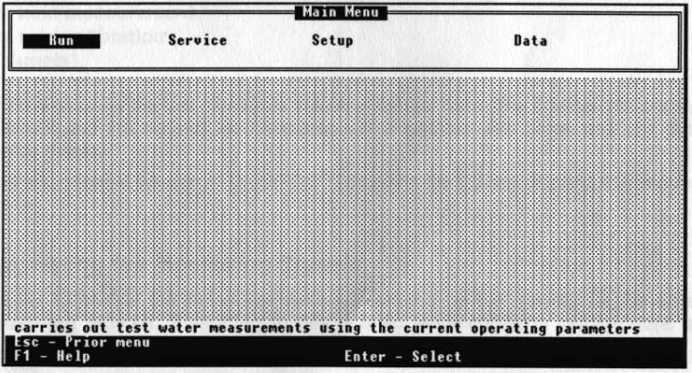
图3-25：开始测量

在加热炉和冷凝器的参考温度未达到之前，运行模块是不能使用的。这种情况下，仪器转入一种等待模式，直到温度达到设定值。这时，按下“ESC”键可终止等待模式。

3.5.2 已测量数据屏幕
“已测量数据屏幕”指的是在运行模式下的标准的显示。这个屏幕中显示的是各股流的当前测量值，测量值用大字体显示，同时显示还有状态信息，包括量程的设定值和出错信息。
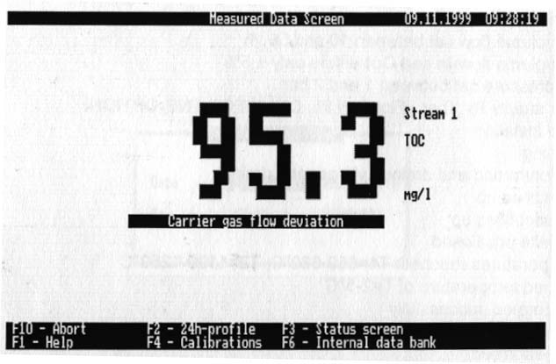
图3-26 已测量数据屏幕
从这一屏幕可以你可以：
- 切换到“状态”屏幕，得到仪器的当前状态（见3.5.3）
- 进入“24小时回顾”，以图形的方式研究历史测量结果。（见3.5.4）
- 在不影响当前运行的前提下，调用内部数据库，回顾20天以来的测量数据。（见3.5.5）
- 终止运行模式，回到主选单。（见3.5.6）

3.5.2 状态屏幕
从“已测数据屏幕”出发，按“F3”可以进入“状态屏幕”，在这里，可以得到上次测量的详细情况，还有关于下次测量和校准的时间信息。
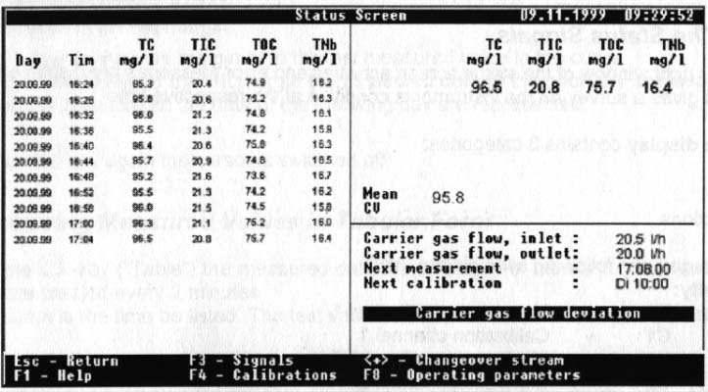
图3-27 状态屏幕
在屏幕的右上角将显示以下参数：
- 当前测量值
- 上次测量值（在多组测量和平均值计算时）
- 实际平均值
- 实际相关系数（cv）
在屏幕右下方显示的是以下参数：
- 进、出仪器的体积流量
- 下次测量的时间
- 下次校准的时间
- 状态信号
左面的窗口以列表的方式显示以前的测量结果。第一列是测量的时间，第二列显示的是测量值，同时还有在“测量值显示”窗口中定义的名称和测量单位。
如果是双频道的QuickTOC，按“+”可显示第二频道的信息。

3.5.3.1检查测量信号
控制测量结果的一个方式利用样品测量信号中图形显示。在测量过程中的任何时间都可以通过在状态栏中按“F3”切换到“图形显示”。
按“ESC”将回到状态窗口。
3.5.3.2 显示当前测量参数
从“状态窗口”出发，可以得到目前正在被使用的操作参数的情况。这个屏幕的显示与系统配置入口处的屏幕是一样的，不同的是在“运行”模式下，参数是不能修改的。
按“F8”能够打印当前参数，“ESC”则返回状态窗口。
3.5.3.3状态信号
在屏幕的右下角显示的是当前的活动和错误信息。“状态”选项将给出对应时间仪器的情况。
“状态显示”包括三个目录：
- 活动
- 量程
- 故障
在每个目录中使用了如下的符号：
活动：
M1 一号通道
C1 一号校准通道
M2 二号通道
C2 二号校准通道
P 暂停（在非运行状态下）
S 待机（运行模式下，未执行测量动作）
量程：
L1 超过量程一
L2 超过量程二
L3 超过量程三
L4 超过量程四
错误：
E1 一号流校准错误
E2 二号流校准错误
E3 一号流测量量程错误
E4 二号流测量量程错误
E5 冷凝器报警
E6 炉子报警
E7 载气系统报警
E8 严重故障 *）
*）严重报警信息E8同时还会出现在测量值屏幕。如果以下情况发生，将会出现E8报警：
a）加热炉紧急关闭（比如超温）
b）进样系统出现故障（如马达出现故障）
这是，测量被立刻停止，请尽快与服务伙伴取得联系排除故障。
这种信号可以以模拟量输出或继电器的方式传到过程控制系统中。
3.5.4 显示24小时历史数据
从“已测量数据窗口”出发，按“F2”键，你可以得到当前日期下的24小时历史数据的图形显示。在这一屏幕中显示的是TC 和TIC已测量数据。按“+”键可以显示TOC和TNb（选配）数据。
3.5.4.1在图形显示中获得已测量数据
按“F3”键，将打开一个光标（在测量曲线上出现竖线），用来回顾历史数据。
按左右箭头键，光标将向左右移动。如果想要快速移动，则用以下方式：
“home”键，光标移动到左边空格处，
“end”键，光标移动到右边空格处或测量曲线的尽头。
如果光标移到左边还向左移动，将显示上一天的测量数据，移到右边再向右移动，将显示下一天的数据。
再次按“F3”光标将被关掉。
3.5.4.2 在表格中获得已测量数据
按“F2”（表格），所有的已测数据每2分钟产生一个，以表格的方式显示出来。表格的第一列显示的是时间，后面四列分别显示的是TC, TOC, TIC和TNb 值。
3.5.5在运行模式下存取内部数据库
在已测量数据屏幕按“F6”，你可以存取内部数据库。该数据库包含20天的测量数据。你调用并显示这数据时甚至可以不用中断当前的测量！
3.5.6 终止运行模式/自动开始
在“已测量数据”屏幕按“F10”将终止一直进行的测量。仪器将变为初始状态。所有未存储的数据将被存入内部数据库中。
这时你可以进行维护工作，改变操作参数（如测量频率）或者评价已测量的数据。
如果测量停止是因为电源中断引起的，当电源恢复后，仪器将会自动切换到运行状态。
3.6 服务菜单
在主菜单的四个选项中可以选择并激活“服务”项。该项中共有6个子选项。这些选项将在下面的章节中进行说明。其中“校准”项在3.4.1.4中说明。
图 3-28 服务菜单

3.6.1 充满进样系统
菜单第一项“充满进样系统”可将不希望存在的气泡和杂质除去。在这里进样针吸液十次然后注入样品罐中。这一动作将重复进行直到所有的气泡从进样管中被除去。将有一个进度条显示冲洗的进度。按“ESC”键将中断冲洗操作。

3.6.2 冲洗样品管线
选中此项后，样品将由进样泵或均匀器（如果配备）传送2分钟。将有一个进度条显示冲洗的进度。按“ESC”键将中断冲洗操作。

3.6.3 校准
QuickTOC可以自动或手动校准。自动校准必须在操作参数中设定。选择本选项，将只能实现手动校准。关于手动和自动校准的详细信息请参阅3.4.1.4。
3.6.4 状态
选中此项时，炉子，气体冷凝器，两股载气，CO2和NOx和两个数字输入信号的状态将被显示。

3.6.5 试运行 /进样针的定位
选中菜单选项“试运行”进样针在X轴方向的位置将被检测到。针的位置如图3-29中所示：
Yn
Xn

X₀

X₁

X₂

X₃

参考开关 进样点 TIC点 校准方案1 校准方案2 样品1 样品2

X₄

X₅

X₆

图3-29 在X轴方向的位置分布图

在试运行过程中，进样针达到X轴方向的若干位置（X1到X6）。在选中“试运行”后屏幕将出现一个矩形，其中你可以通过按“+”或“-”选择X轴方向的位置。

进样针的位置必须调整到针位于进样口的中间位置，TIC口的中间位置，样品罐的中间位置或者是校准标准位置。
偏离正确的位置将导致测量的不准确甚至导致针的损坏！
针还会达到Y轴的目标位置，并在接近的时候停留一段时间，这时你可以检查这个位置是否准确。如果所有的位置都正确的话，你可以按“ESC”键离开。
如果有一个或多个位置不准确，你可以通过箭头键调整针的位置。
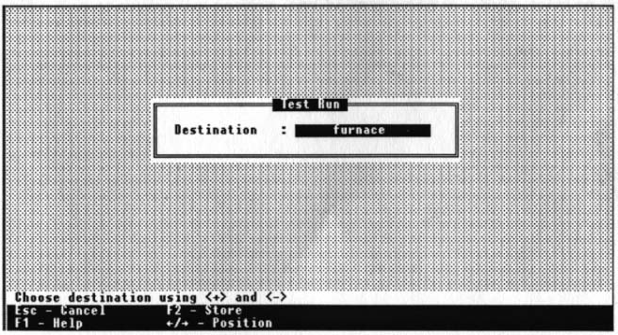
图3-30 试运行
如果X轴位置选项的次序不一致，可以用箭头来调整。如果已调好正确的位置，可以按“F2”储存。
在“样品流1”，“样品流2”，“校准方案1”，“校准方案2”这些位置，通过按“F3”，可以试验进样。进样针将会移动至对应的容器上方并将调好流量的样品排放到隔膜上。这实际上是允许控制进样针的正确流量。
在默认情况下，样品2对应的容器被定义为放空。但如果其他罐未被使用的话（比如只使用一个校准标准），也同样可以被定义为放空（如位置X3到X5）。在确定其他X轴位置的同时，进样针的排空位置也被确定了。

3.6.6加热炉开/关
一些仪器的维护工作要求加热炉能够打开或关闭。为了做这个，你需要打开主菜单选项“服务”。按“ENTER”键，你可以根据炉子当时处于的状况将炉子打开或关闭。屏幕中出现一条信息显示炉子当前的状况。
QuickTOC配备的炉子可加热到很高的温度，在这个温度下，可将样品中的碳在没有催化剂的情况下完全燃烧成为CO₂。温度的设定是由LAR完成并加有密码保护。公司不建议用户调节温度，请与我们的服务部门联系。温度的设定范围如下：
- 温度1：650-800℃
- 温度2：1100-1250℃
- 冷凝器温度：2-5℃

标有“温度控制”的控制器上显示的值与二号温度开关的值是一致的，控制开关的作用是当温度超过1280℃时关掉炉子。在系统默认的设定下，炉子加热需要大约80分钟，对应的加热速度是15℃/分钟。这些设定值是由LAR设定的，可联络服务部门对这些参数进行调整。
按“ESC”键可回到服务菜单。当启动QuickTOC时，炉子和冷凝器被自动打开。冷凝器不能被关闭。

3.7数据分析
选择主菜单上的“数据”项，可进入数据分析菜单（图3-31）。
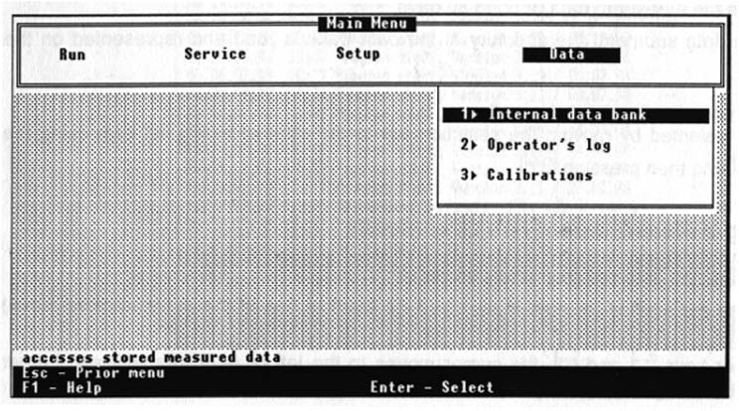
图3-31 子菜单
有以下选项可供选择：
1．内部数据库
你可访问最近30天的测量数据。你可以按日期方便的选择需要查看的数据。选择的数据以24小时纵览图的方式打开。还可以列表的方式显示。
2．操作日志
所有用户进行的操作（例如：改变操作参数，输入实验数据，仪器的开始时间），所有仪器自动进行的操作（自动再校准）及出现的错误将被记录在一个内部文件中。可以浏览这一文件获得某一特定时间发生的动作。
3．校准
所有内部储存的包括在自校准和测量中使用的校准功能模块，都可以以图形或列表的方式在屏幕中打开。
3.7.1 访问内部数据库
3.7.1.1选择测量文件
数据库中包含近30天来的测量数据。在子菜单中选择“1”，将读取数据库的目录并显示在屏幕上。
每个列出的文件名代表了一天的测量数据。
你可以通过按上下箭头选择，按“ENTER”键进入对应的数据。

3.7.1.2以图形的方式显示已测量数据
当按下“ENTER”时，被选中的数据将以图形的方式显示。
此时，按下“F3”，会打开一个“光标”（在测量曲线上的竖线），利用光标可以进行数据库的扫描。
通过箭头键，光标可以左右移动，同样利用下述方式可进行较大范围的移动。
“Home” 光标移到左边界处，“End”光标移到右边界或曲线的尽头。
如果光标移到左边还向左移动，将显示上一天的测量数据，移到右边再向右移动，将显示下一天的数据。
再次按下“F3”键，光标将被关掉。

3.7.1.3以表格的方式显示测量文件
按下“F2”键，已各组测量数据（每2分钟产生一个）以表格的形式被显示出来。已测量数据和计算数据和时间一起列在左面一栏，状态信号列在右面一列。
如果是双物流装置，按“+”调用物流2的数据。

3.7.2 操作员日志
所有用户进行的操作（例如：改变操作参数，输入实验数据，仪器的开始时间），所有仪器自动进行的操作（自动再校准）及出现的错误将被记录在一个内部文件中。可以浏览这一文件获得某一特定时间发生的动作。
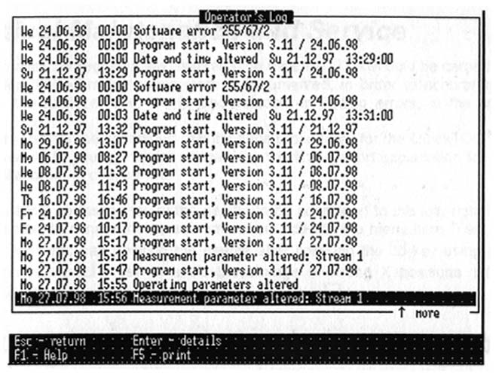
图3-32 QuickTOC日志（示例）
通过移动箭头移动选择条并按“ENTER”，你可以得到选择的QuickTOC操作的详细情况。（例如在
3.7.3校准
当选中此选项后会出现一个下拉菜单，你可以在使用两种物流或纯水之间选择校准的方式（见3.4.1.4）
选择需要的数据之后，校准功能将显示在屏幕上。选项“详细信息”将显示选择标定的详细信息。
4. 定时维护和服务
QuickTOC的维护费用很低。但需要周期性的维护。建议记录每次的维护工作，这对未来维护的准确性很有帮助，同样，对在出现技术性问题时发现错误很有帮助。
以下将说明QuickTOC定时维护的步骤。在使用过程中，请遵守维护的日程。在4.9中，按字母顺序排列有此处各项步骤的简单说明。
在某些维护工作中，要求进样针位于左面，中间或右面。为了达到这一目的，需要终止正在进行的测量，选择主菜单“服务”中的“试运行”项。这时，按“F3”键，就可以通过左右箭头键移动针头了。这时不要按“F2”键，防止错误的X位置被存储。当维护工作完成后，请按“ESC”键离开在菜单选项。

4.1 短时间停工（最多2天）关机步骤
1. 停止运行模式
2. 装置保持开机状态（待机模式）
3. 排空样品线及返回线。

4.2 较长时间停机关机步骤
1. 停止运行模式
2. 切断分析仪的电源
3. 关闭进样线
4. 放空管线系统及样品罐
5. 清扫样品罐（如果需要）
6. 解除泵和管线中的紧张状态
7. 清洁放空管线
8. 清洁进样及返回管线
9. 将装置放置在干燥及不结冰的环境中。

注：当设备关掉后，有一个由电池供电的风扇将连续开动直到炉子的温度达到50 ℃。

4.3 每周维护
在4.9中，按字母顺序排列有此处各项步骤的简单说明。请按以下步骤进行维护。
1. 检查零信号
2. 检查载气的入口压力和流量
3. 停止运行模式
4. 检查清洗水罐并将他装满
5. 装满磷酸
6. 清洁校准标准罐并更新校准标准液
7. 检查泵管线（目测）
8. 检查压紧阀（目测，仅在搅拌选项时）
9. 检查样品罐是否有不纯物，如果必要进行清理
10. 更新TIC的密封
11. 更新进样针密封。
12. 移出湿气过滤网中的水（如果有的话）
13. 进行试运行
14. 冲洗进样系统
15. 校准QuickTOC
16. 开始运行模式
17. 观察一个测量周期并检查是否有错误

4.4 每月维护
以下各项的解释在4.9中可找到。请按以下步骤进行维护。用黑体加深的步骤是上述步骤之外的额外的操作。
1. 检查零信号
2. 检查载气的入口压力和流量
3. 停止运行模式
4. 检查清洗水罐并将它装满
5. 清洗磷酸罐并将它装满
6. 打开泵的管线
7. 更换备用管线
8. 更换取样器的管线
9. 更换均匀器的管线
10. 检查压紧阀（目测，仅在搅拌选项时）
11. 更换物流罐密封
12. 检查样品罐是否有不纯物，如果必要进行清理
13. 更新TIC的密封
14. 更换气体过滤网
15. 移出湿气过滤网中的水（如果有的话）
16. 更换铜丝
17. 进行试运行
18. 冲洗进样系统
19. 清洗校准标准容器更换标准溶液
20 校准QuickTOC
21. 开始运行模式
22. 观察一个测量周期并检查是否有错误

4.5 每隔两个月需进行的维护
1．更换泵管线

4.6 每季度需进行的维护
以下各项的解释在4.9中可找到。请按以下步骤进行维护。用黑体加深的步骤是上述步骤之外的额外的操作。
1. 检查零信号
2. 检查载气的入口压力和流量
3. 停止运行模式
4. 检查清洗水罐并将它装满
5. 清洗磷酸罐并将它装满
6. 更换苏打石灰粉（如果有周围空调存在）
7. 更换泵和供给管线
8. 检查压紧阀（目测，仅在搅拌选项时更换备用管线）
9. 清洗流动取样器（如果有的话）
10. 更换磷酸和清洗水的供给管线。
11. 更换放空管线。
12.清理样品罐
13. 更新TIC的密封
14. 更换气体过滤网
15. 移出湿气过滤网中的水（如果有的话）
16. 更换铜丝
17. 更换针密封
18. 更换进样针
19. 进行试运行
20. 冲洗进样系统
21. 清洗校准标准容器更换标准溶液
22 校准QuickTOC
23. 开始运行模式
24. 观察一个测量周期并检查是否有错误

4.8 半年需进行的维护
如果您的QuickTOC具有TNb功能，CLD上的臭氧洗刷器需要由LAR的技术人员每隔半年进行一次维护。

注意！
如果臭氧洗刷器不经维护，将有损接近装置人员的健康！
以下各项的解释在4.9中可找到。请按以下步骤进行维护。用黑体加深的步骤是上述步骤之外的额外的操作。
1. 检查零信号
2. 检查载气的入口压力和流量
3. 停止运行模式
4. 关闭炉子
5. 检查清洗水罐并将它装满
6. 清洗磷酸罐并将它装满
7. 更换石灰球（如果周围有空调存在）
8. 更换泵和供给管线
9. 清洗流动取样器（如果有的话）
10. 更换流动取样器的管线（如果有的话）
11. 更换均匀器的管线（如果有的话）
12. 更换磷酸和清洗水管线。
13. 更换放空管线
14. 清理样品罐
15. 更新TIC的密封
16. 更换气体过滤网
17. 移出湿气过滤网中的水（如果有的话）
18. 更换铜丝
19. 更换进样针
20. 更换炉子密封（如果需要）
21. 更换臭氧洗刷器的活性炭（只是在有TNb项时进行，请与服务商联系）
22. 打开炉子
23. 清洗气体冷凝器和冷凝水罐
24. 进行试运行
25. 清洗进样系统
26. 清洗校准标准容器更换标准溶液
27 校准QuickTOC
28. 开始运行模式
29. 观察一个测量周期并检查是否有错误

4.8 其他维护工作
根据具体的操作情况，还将进行以下的维护工作。对以下所列操作的解释请见4.9。
- 更换注射器
- 更换反应器
- 更换反应器密封
- 更换风扇和计算机电池

注：我们的技术服务人员将乐意为您提供服务完成上述维护。

4.9 对维护工作的描述（按字母顺序）
校准QuickTOC
如果你在正常维护间隔之外执行这项维护工作，请中断正在进行的测量（见3.5.6）
在开始进行测量之前，非常有必要进行校准。当然，你可以让QuickTOC在一定的时间间隔自动进行校准。在开始一个非自动校准前，需要更新校准液罐中的标准液。通过激活“维护”菜单中“校准”选项，可开始进行维护。在校准过程中至少进行5次测量。当偏差太大时，最多再进行2次测量。

检查泵管线（目测）
如果你在正常维护间隔之外执行这项维护工作，请中断正在进行的测量（见3.5.6）
当打开前面板后，你可以在右下方看见泵的管线。请确保这些管线是沿着两个泵头的方向同时两个泵均能输送液体。泵的管线会变脆同时失去弹性。请在这种情况发生前更换管线。

检查压紧阀（目测）
通过推动和放松阀头，确保阀们能够正常的开关。阀门需要手动操作，避免大力。需要特别注意阀管线的正确安装。
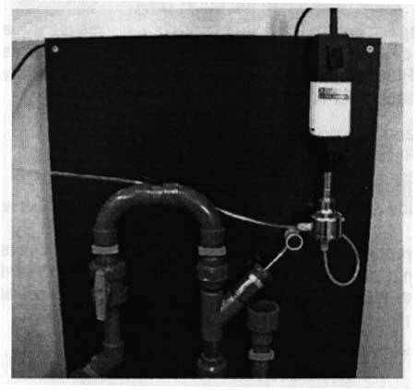
图 4-1带搅拌的流动取样器

检查载气的入口压力和体积流量
检查是否有载气的入口压力和体积流量要求。入口压力通常应该再 1到2 bar之间，载气的体积流量要求是，Vin: 15-50 l/h，Vout:10-50l/h。请确认输出体积流量的变化不超过±5%√
Vin = Vout ±5%

检查零信号
CO2检测器的信号可在“测量信号屏幕”观察到。进入运行模式后，按“F3”两次就可进入这个屏幕。零信号的检测需在达到炉温并有足够的流量下进行。在最初的15秒信号应该在0.1到0.5mA之间。在任何情况下，信号不应低于0.1mA。如果零信号超过了0.5mA，请更换周围空调的试剂，碳酸球和活性炭，再等待10秒后再次检验零信号。如果信号还是不能维持在正常范围之内，请与LAR服务商联系。
清扫并重装清洗水罐
如果你在正常维护间隔之外执行这项维护工作，请中断正在进行的测量（见3.5.6）
这个容器在试剂柜中设备的下方。为保证测量的一致性，请保证该容器中没有杂质。加入一些洗涤剂和约2升温水，拧紧盖子摇晃约1分钟，然后用1升蒸馏水冲洗。
为防止清洗液中产生泡沫并维持它的生物稳定性，一定要用磷酸将清洗水酸化到PH值为3。做法是在容器中加入5升蒸馏水，缓慢滴入磷酸，然后用试纸检验PH值。
如果清洗液没有用磷酸酸化到PH值为3，进样系统将会产生气泡，这将导致测量的重复性变差。

清扫并重新装满磷酸罐
磷酸罐位于试剂柜设备的下方。为避免产生真菌或形成沉淀影响测量结果，需要仔细清洁并冲洗该容器。请戴好手套和护目镜。关于如何制备磷酸，请参见2.5章。

清洁校准溶液罐并更新标准溶液
如果你在正常维护间隔之外执行这项维护工作，请中断正在进行的测量（见3.5.6）
为避免标准溶液发生变化，请每周更新标准溶液。倒掉剩余的旧溶液，用纯水仔细清洗容器。按照EN 1484的指示配制标准溶液。请记住：使用同一个玻璃容器来装QuickTOC的校准标准溶液！

清洗气体冷却器和冷凝水罐
如果你在正常维护间隔之外执行这项维护工作，请中断正在进行的测量（见3.5.6）
气体冷却器I和II及对应的冷凝水罐位于箱柜的下部（见图4-2）
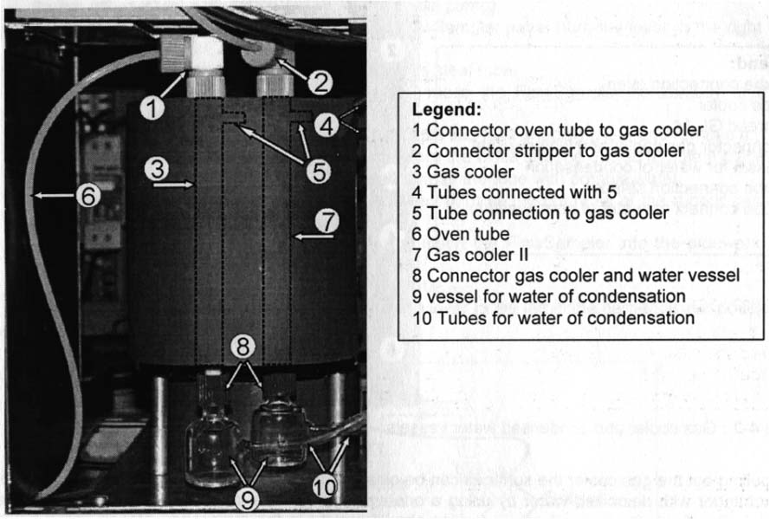
图例：
1 从炉子到气体冷却器的管接头
2. 到冷却器的汽提连接管接头
3. 气体冷却器
4. 与5连接的管
5. 与气体冷却器的连接管
6. 炉管
7. II号气体冷却器
8. 气体冷却器和水罐的连接
9. 冷凝水罐
10. 冷凝水管
图4-2 气体冷却系统

若要移去气体冷凝器，请拧开与冷凝水管之间的连接上部的管线连接，拉下冷却器侧面接头上黑色的管子。当移除所有的接头后，就可以仔细的将玻璃的气体冷却取出了。不要拽焊在冷却器侧面的管接头，这将损坏这个接头。
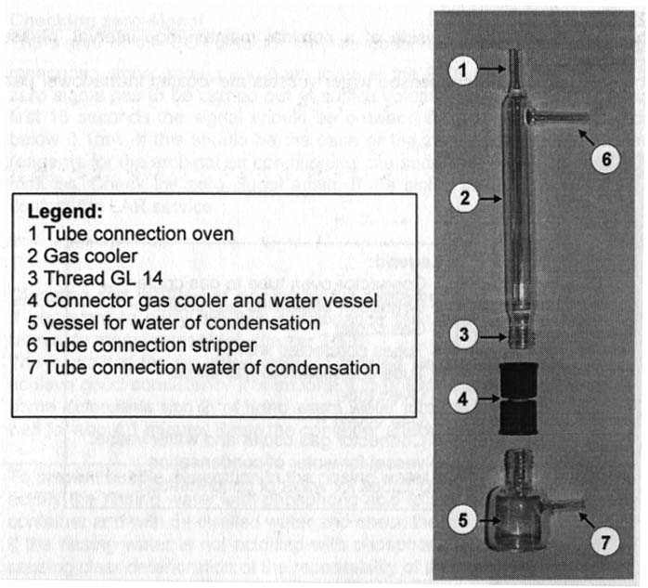
图例： 1. 连接炉子的管线
2. 气体冷却器
3. GL 14螺纹
4. 气体冷却器和水罐接头
5. 冷凝水罐
6. 汽提连接管线
7. 冷凝水连接管线

图4-3 气体冷却器和冷凝水罐

当气体冷却器被取出后，可用软纸擦拭外表面。换热器内部用单向注射器或试剂瓶将去离子水注入三个开口进行冲洗。如果仍有杂质留在冷却器内部，可使用试管刷或管道清洗器。如果需要的话，可加入少量玻璃洗涤剂，然后用至少200毫升的去离子水进行冲洗。清洗后用软纸吸干水分，侧面的接头使用管道清洗器吹干。
要清洗冷凝水罐，需要拧开冷凝水罐的连接接头，移去管接头上的PVC管。冷凝水罐和接头用单向注射器或试剂瓶将去离子水注入水罐两个开口和接头进行冲洗。如果需要的话，可加入少量玻璃洗涤剂，然后用至少100毫升的去离子水进行冲洗。清洗后用软纸吸干水分。
清扫气体冷却器外套可使用干净的湿棉布或湿的试管刷。请不要使用尖锐的工具清洁外套，这将破坏冷却器和气体冷却器之间的换热表面。将气体冷却器表面涂抹导热层，然后将气体冷却器插入外套中。
当气体冷却器被重新插入后，需要拧好冷却器I上的炉子管线接头和冷却器II上的汽提管线接头。

请注意：接错管线将导致产生错误的测量结果！
现在可以将两个冷却器的冷凝水罐重新安装好，并插好PVC管线。

清洗流动取样器
如果你在正常维护间隔之外执行这项维护工作，请中断正在进行的测量（见3.5.6）
根据您的使用情况，流动取样器的维护仅需要很少的费用。建议每月清洗用作吸入管的不锈钢管。
- 关闭测试水泵（潜水泵）
- 关闭FlowSampler支架上的龙头以关闭样品线（向右转动杠杆至水平）（见图4-4）
- 从FlowSampler的不锈钢管上取下管子
- 放松FlowSampler的套管并把FlowSampler向前放至水平（注意：不要松开O形圈）
- 用多用活接管钳子松开凸出的PVC管接头并拆下它。
- 拉出不锈钢管，注意把白色的硅胶垫圈放在安全的地方
- 用管道清洁剂清洗管子，然后用饮用水冲洗管子
- 重新安装管子，注意要正确安装（记住剪断橡胶垫圈凸出的部分），并把硅胶垫圈放进去。
- 确保所有的黑色O形全都放进了FlowSampler的管路中，拧紧所有的套管。
- 连上进样管和FlowSampler的管子
- 打开 FlowSampler架子上的龙头
- 启动潜水泵

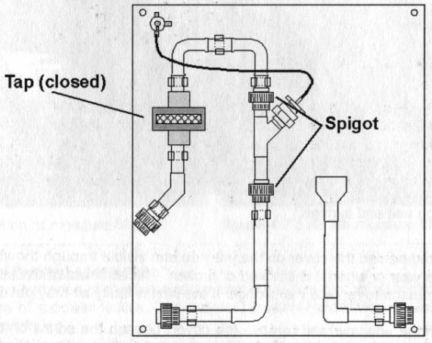
龙头（关闭）
套管
图4-4：拆洗FlowSampler

清洗样品罐
如果你在正常维护间隔之外执行这项维护工作，请中断正在进行的测量（见3.5.6）
由于有污染物，样品导管应清洗。取下管道帽，用瓶刷清洗样品槽。用200ml纯水仔细清洗并重新安好。

停止运行模式
屏幕显示测量数据时按下F10即可终止运行模式（在键盘上同时按下Shift和F5）终止运行模式后回到主菜单。

安装排水管
QuickTOC需要一个耐压的下水管，以便能排出样品槽中的各种溶液。

安装泵和阀管
QuickTOC是整机托运的，为了运输方便，把管子从管收缩阀和蠕动泵上拆下来加以保护，操作QuickTOC之前，要按照23页2.6中所描述的方法的重新安好。

进样装置的维护/更换注射器
要进行以下维护，请先终止正在进行的测量。进样装置位于炉子上面的左侧（见图4-5）
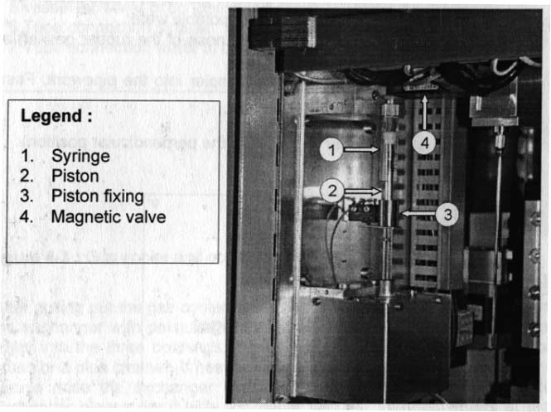
图例
1.注射器
2.活塞
3.活塞架
4.电磁阀

图4-5：进样装置及注射器
注射器位于盖子后面的左侧，透过狭缝可以看见，注射器应每年更换一次，或在破裂及折断时更换。若有注射器活塞密封的磨损也要更换注射器。如果密封有破损，水管中会进入空气。
更换注射器，首先拧松并移开盖子，松开活塞架后面的螺丝（见图4-5第3项）并把活塞向上推进注射器。现在就可以从电磁阀上拧下注射器了。然后把新的注射器插入并用手拧在阀上，注意不要用任何工具，这将损坏注射器或电磁阀。

进行测试
如果你在正常维护间隔之外执行这项维护工作，请中断正在进行的测量（见3.5.6）
用维护菜单中的“运行测试”选项检查进样针的位置。进样针必须接触TC的中心，以及TIC块和样品槽的中心。如果进样针不在适当的位置，你可以按下F3来安装进样针。用箭头键调整针在入口上方的准确位置（TIV口，TC口等等），新的位置按F2即可保存。

放松泵管和阀管
如果QuickTOC连续操作两天以上，需要使泵管和阀管放松，否则，会导致管子的永久形变几缩短泵的寿命。
在确使管子排空之后，把单管箱折起来就可以放松泵管了。
推下阀的活塞拔出管子使阀管得到放松。

湿气过滤器排水（如果存在）
如果你在正常维护间隔之外执行这项维护工作，请中断正在进行的测量（见3.5.6）
湿的过滤器在气体面板的黑盒子前面，你必须打开上面的前挡板，从管子中取出过滤器旋转并连到载气导管上。
在气体面板上请不要连接其他管线！
过滤器在载气中至少暴露10分钟，吹干后放回过滤器并重新装好。
注意：不要将其他管线放在进样器的线路中！
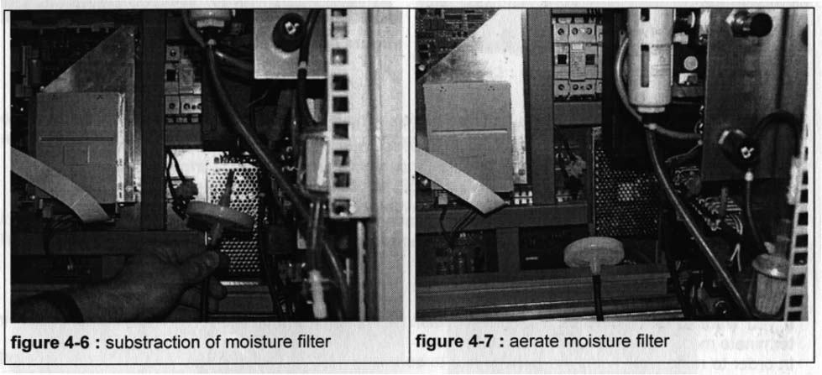
图4-6 取出湿气过滤器 图4-7 暴露湿气过滤器

更换风扇和计算机电池
为防止电力不足引起操作错误，风扇和计算机的电池每隔三年必须更换一次。进行这项维护，请与我们的服务人员联系。

更换铜纤维
如果你在正常维护间隔之外执行这项维护工作，请中断正在进行的测量（见3.5.6）
酸肼中的铜纤维必须每隔一个月更新一次，松开上下的红色螺丝帽，从架子上拧下塑料螺丝，松开玻璃管并用手扶住。现在，你可以用改锥或类似工具将铜纤维从玻璃管中取出。然后压入新的铜纤维（正好3.5克！）将玻璃管拧入支架并安好螺帽。
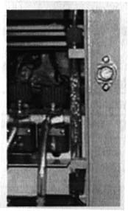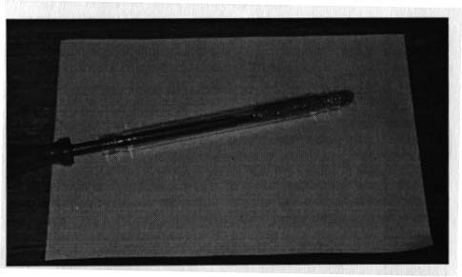
图4-8 带有铜纤维的酸肼 图4-9 更换铜纤维

更换排水管
从QuickTOC右侧的倒钩处可拆下6×1.5mm的排水管，截取合适长度的PVC管并连接到QuickTOC上。另一段压入耐压排水管中。

更换流体罐密封
更换流体罐的密封首先要拧下螺丝帽取走旧的密封。插入新的密封并检查罐的清洁度。必要的时候进行清洗，然后安好螺丝帽。

更换炉密封装置
如果你在正常维护间隔之外执行这项维护工作，请中断正在进行的测量（见3.5.6）
先关闭炉子并等它冷却下来才能更换所有的密封。关闭炉子先要中止测量，选中菜单上“炉子开/关”选项，按“Enter”键可进行炉子的开关。在冷却期间，炉子前面的玻璃门应该一直开着。
以下裸露端子中最右面三根电缆的颜色，这些电缆是用于控制反应器阀门的。然后取出电缆。
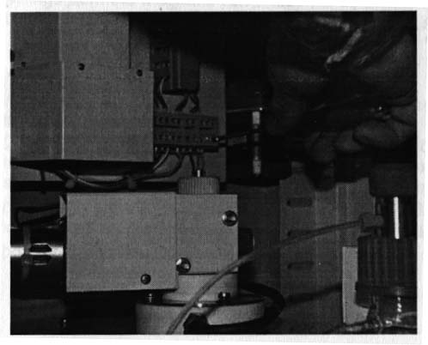
图4-10取出端子上控制阀门的电缆

然后拧下进样器口上的三个螺丝(图4-2)，取下进样器口。
如果把进样器口前后活动一下，拧下来会容易一些。把金属盘上的进样器口放在原来位置的左后方，然后炉子下面的支架就可以拧下来了。
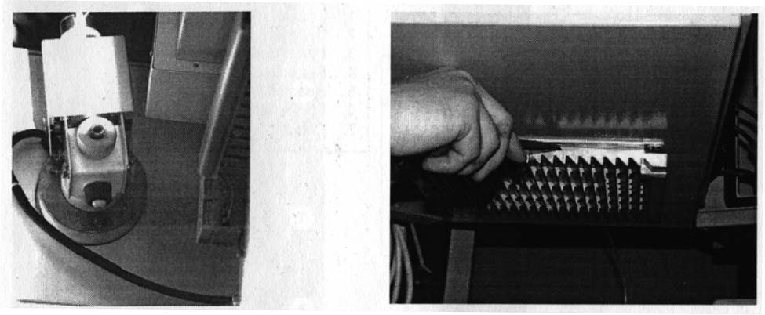
图4-11: 进样器口 图4-12: 拆卸散热器栅板
现在，从各个边上小心地撬开设备底下的散热器栅板(图4-12)，矿物绳也会一起被卸下来。
然后拧开后面的第二块栅板上的8个螺丝，卸下底下的这块栅板，现在你可以看到反应器的底脚(图4-13)，拧下固定盘(图4-14)上反应器底脚的两个螺丝，小心地使反应器的底脚吊下来(不要拽!)

图4-13: 拆下两块散热器栅板后反应器的仰视图 图4-14悬在管子上的反应器底脚
注意
如果反应器中部温度仍为400-500℃，要戴上安装手套!
一小时后戴上手套取出反应器放在耐火物上或放在装有沙子的桶中。

更换炉子密封
全部5个密封的更换按照下述步骤进行:
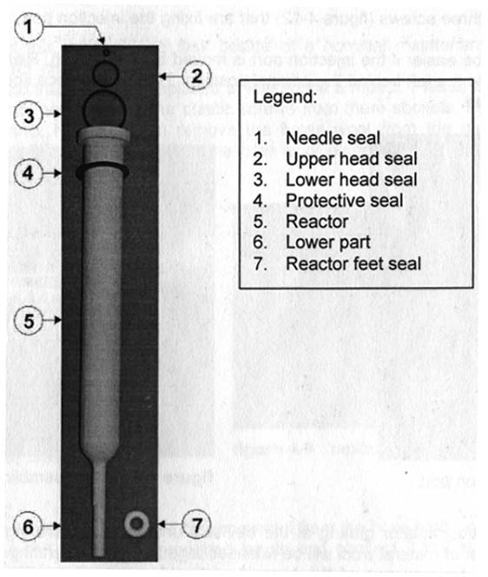
图例:
1.针密封
2.上端密封
3.下端密封
4.保护密封
5.反应器
6.下半部
7.反应器底脚密封
图4-15 反应器及其密封

首先更换反应器底脚的密封，把已经拆下来的炉子支架从设备上取走，拆下旧的密封，然后必须把炉子支架上的灰和燃烧残渣擦干净，插入新的密封，炉子支架就可以安回原位了。这时，螺丝只要松松地拧上即可。
之后，更换炉子和反应启法兰之间的密封。从拆开的反应器上取走旧密封，把新的密封从底向法兰方向移至反应器上，进行这项操作一定要戴安装手套，然后把反应器的下半部涂上硅润滑油薄层，把反应器从上面插入炉子及支架当中，重新拧紧炉子。

更换炉子的端密封
当炉子的温度恢复到室温，就可以更换底部和顶部的端密封了。首先更换反应器法兰和炉端之间的密封圈(底部端密封)。密封圈要小心地用钳子从凹槽里取下来，凹槽损坏会导致泄漏，因此必须小心! 旧的密封圈拆掉后，新的密封圈可以很轻松的放入凹槽，之后拧下炉端的炉子挡板，更换上部与下部之间的密封圈(上部端密封)。
如果炉子的上半部和下半部是相对独立的，这两部分之间的密封圈也要更换。象上文所说的，更换密封圈必须小心，再把这两部分重新安在一起，把炉子重新拧好，螺丝应该每个拧几下就拧下一个，直至全部拧紧，以防拧紧进样器口时产生过强的应力。带有挡板的进样器口应以左边和前边为基准对齐。
然后，按照顺序把反应器档板的三根电缆安好。
最后更换针密封，炉端针导管的密封圈需要更换，拧开针导管上的螺母，抬起针导管的密封圈，不要用改锥或其它尖锐物品去取密封圈，否则凹槽会被弄坏而导致泄露。你可以用木制牙签或其它较软的东西来移取。取下旧的密封圈后，把新的密封圈塞进清理后的凹槽，安好新的密封圈后，用联结螺母把针导管上下两部分连接起来，拧紧。
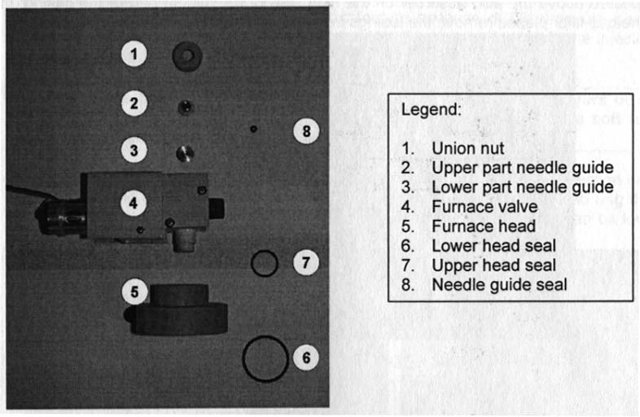
图例：
1. 联结螺母
2. 上部针导管
3. 下部针导管
4. 炉子档板
5. 炉子端头
6. 下端密封
7. 上端密封
8. 针导管密封

图4-16 进样器口及密封

把设备下部的其余部分涂上硅润滑油，并把带中孔的反应器底脚从下面装入涂好润滑油的反应器中（图4-17）。
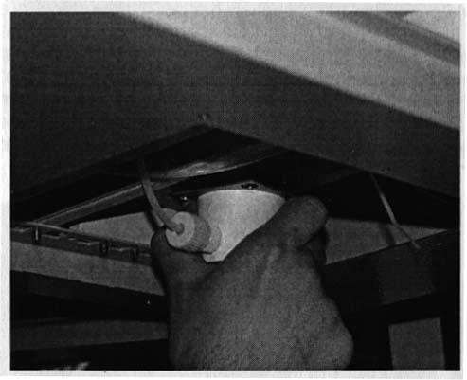
图4-17 从下面把反应器底脚放入反应器
拧紧底脚 的两个紧固螺丝
拧紧内栅板的八个螺丝
用矿物纤维从下面把散热器的内外栅板捆好

炉子的密封更换以后，必须流量重新检查，如果流量相差超过5%，要进行密度测试。

更换气体过滤器
如果你要在非维修期间进行这项操作，请终止测量(见3.5.6)
气体过滤器位于酸吸收器上方，酸吸收器在箱子中部的右边，更换气体过滤器要把旧管线拆下来更换。
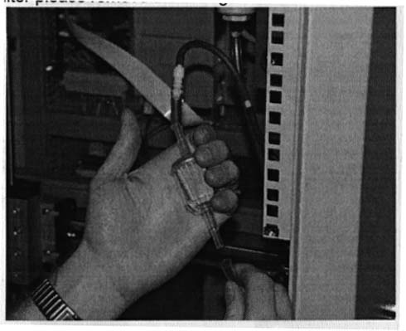
图4-18 更换气体过滤器

更换进样针
如果你要在非维修期间进行这项操作，请终止测量(见3.5.6)
样品通过一根不锈钢针注射入反应器，这根针就称为进样针。使用一段时间后，沉淀物会堵塞进样针，酸也会使光滑表面变粗糙，所以必须更换进样针。更换进样针之前请用油性笔在针支架上标出针的安装位置。换针之前请先拧松支架上边的螺丝合支架下边的托盘松开，取走托盘，然后拧松针上部的清洗水管的螺丝，用手拧下进样针，取下旧针，换上新针，再把托盘重新安在支架下边。安装时注意保证油性笔所做的记号与支架对准。
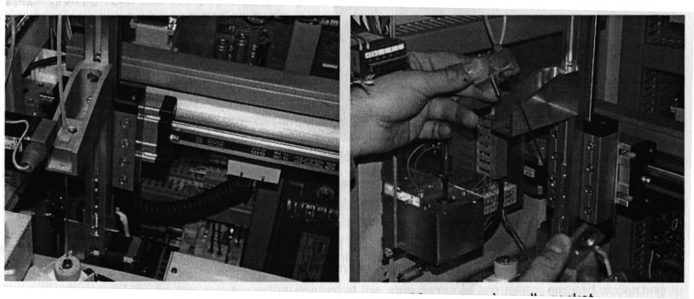
图4-19 针支架俯视图 图4-20 取走针支架
最后要进行测试以确保针接触槽中心及炉端的针导管的中心，如果任何一点有误差则需要调整针的位置。

更换进样针密封
如果你要在非维修期间进行这项操作，请终止测量(见3.5.6)
为使反应器头和进样针之间密封，这里有一个密封圈，这个密封圈是靠机械密封，由于两个V2A锥面的挤压会失去弹性，所以应每星期更换一次。密封圈在反应器头上的进样针导管中。
不要用改锥或其它尖锐物品去取下旧的密封圈，否则凹槽会被弄坏而导致泄露。你可以用木制牙签或铅笔等较软的东西来移取
你要先拧下进样针导管的耦合圈，抬起导管的上半部才能取下旧的密封圈，然后在清洁后的凹槽中插入新的密封圈，压低导管的上半部借助耦合圈安装。
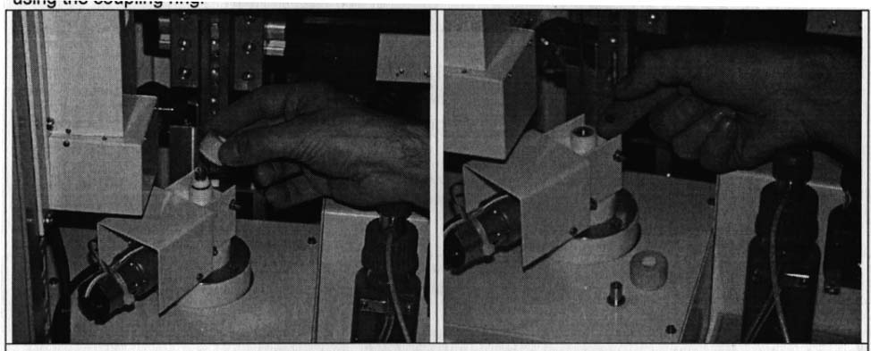
图4-21 更换反应器头上的针密封 图4-22 泵

更换泵管
如果你要在非维修期间进行这项操作，请终止测量(见3.5.6)
每两个月泵管应更换一次，请只使用LAR供给的管子。更换泵管前先打开下边的前挡板，然后你就可以看见右边连有导管的泵。
更换管线应按照以下步骤：
1. 把每个管盒的白杆向下折
2. 拆下管盒
3. 取下旧管
4. 插入新的泵管
5. 安回管盒并在泵中用一只手扶住管盒(见图4-23)
6. 把白杆搬到120°的位置(见图4-25)
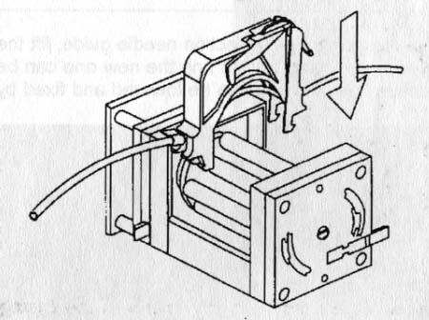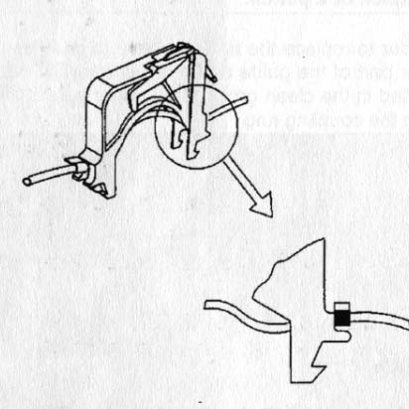
图4-23: 安装管盒 图4-24: 管盒尾部
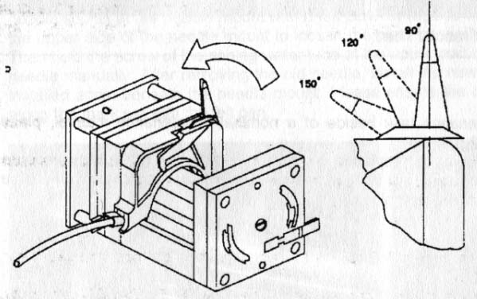
图4-25: 泵上的管盒

更换取样器进口管
如果你要在非维修期间进行这项操作，请终止测量(见3.5.6)
位于设备右侧的取样器进口必须每月更换一次.注意在打开箱子上的禁固螺丝之前要终止样品进入，用PVC管(ID = 4 mm，OD = 6 mm)。
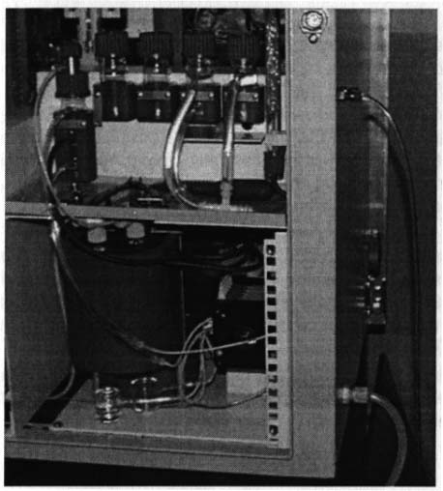
图4-26: 箱子右半部的主视图
箱子内部的样品管要从箱子的紧固螺丝上取下来，另一端在样品导管的玻璃鼻处切断并拽出来，安上一根新管。
取出旧管时请不要损坏样品导管的玻璃鼻，建议用一把锋利的小刀纵向切开管子。
用同样的方法取出样品导管的排水管，按照排水管的线路打开所有的连接更换管子。剪合适长度的新管，按照设备的设计安好。

更换FlowSampler支架上的进样管
如果你要在非维修期间进行这项操作，请终止测量(见3.5.6)
取下FlowSampler和QuickTOC之间的硅胶管，剪合适长度的新管(4x1mm)连在两者之间。

更换苏打石灰粉
如果你要在非维修期间进行这项操作，请终止测量(见3.5.6)
碱石灰保存在QuickTOC下面的反应物贮存箱中的一个瓶子里，随着CO₂浓度的升高经过一段时间的操作后，碱石灰吸收CO₂的质量会下降，这可以通过碱石灰变成紫/蓝色来判断，如果颜色变了，说明需要更换了。

请按照腐蚀性药品的安全说明去操作，任何情况都应带护目镜及手套来保健，如果有粉尘还应带防毒面具。

打开瓶盖并从容器中拽出管子，取一瓶新的碱石灰并倾斜一点儿，把长的吸气管插入瓶子底部角上，轻轻把管子旋转着(防止管子被堵)塞进瓶子直到你能盖上瓶盖，把瓶子摇几下使粉末布满管子。

更换反应器
如果反应器损坏或者堵了就必须更换反应器。在这两种情况下，出口流量都会明显的小于入口流量。在更换反应器之前，先检查所有管子及其连接的禁固性，以察看进口流量与出口流量之间的差值。
更换反应器，请参考80页维修中的”更换流体槽密封”，在更换反应器的同时，换掉所有相关的密封。新反应器在安装之前应先填好填料。

建议使用LAR填充好的反应器。可以节省填充的时间并且测量结果可以得到保证。感兴趣的用户可以按照下说明进行反应器的填充操作.但请注意: 填充不正确会影响测量结果。保修期间反应器填充不正确不予保修。

填充反应器可按以下步骤进行: 把陶瓷筛放入反应器底部，装入陶瓷粉至图4-27所示高度，上盖上另一个陶瓷筛，最后加入碎瓷片。

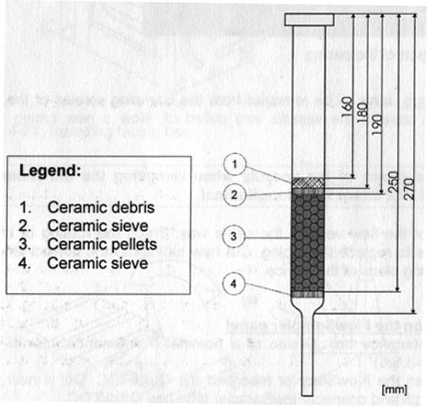
图例:
- 碎瓷片
- 陶瓷筛
- 陶瓷粉
- 陶瓷筛

图4-27: 填好的TOC 反应器的纵剖面

下幅图是填好的TNb反应器的纵剖面

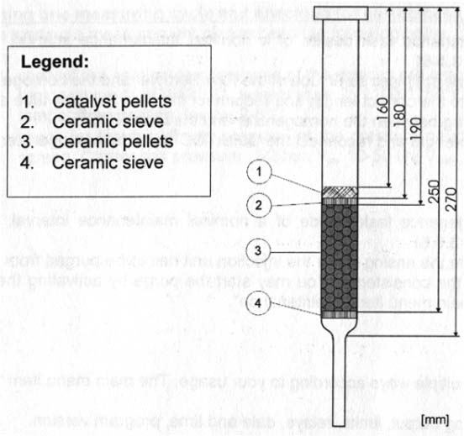
图例:
1.催化剂粉
2.陶瓷筛
3.陶瓷粉
4.陶瓷筛
图4-28: 填好的TN_{b}反应器的纵剖面
更换或清洗过反应气后，进口与出口流量应相同或最大不超过±5%。

更换磷酸和去矿物水的进口管
如果你要在非维修期间进行这项操作，请终止测量(见3.5.6)
你要先打开反应物贮存箱，以便更换磷酸和漂洗水的进料管。拧松容器上的PG引线，拽出管子。你必须把设备转过来才能接近QuickTOC的内部管线，打开QuickTOC看到箱子底部的管线，拧松箱子上的PG引线，从泵上拆下并取出管子，建议同时更换泵管。这样可以在箱子外把进样管和泵管连在一起。 拆掉泵和汽提罐之间的管子。
拆掉去矿物水进口的Teflon管: 拧松箱子上的引线，松开洗涤器的电磁阀上的紧固螺丝，拽出管子。
拆下旧管后安上新管.以旧管为基准长度剪下新管，按照与拆卸相反的顺序进行安装。就是说: 线连接泵和汽提罐之间的硅胶管，等等。关于泵管的安装说明请见23页 2.6。

更换TIC密封
如果你要在非维修期间进行这项操作，请终止测量(见3.5.6)
先拧开TIC架子上的联管螺母，用新的密封替换掉旧的，用精细的工具(如直径2mm的改锥)取出旧密封。最后用手拧紧联管螺母。

更换均匀器管线
如果你要在非维修期间进行这项操作，请终止测量(见3.5.6)
拔开取样器的不锈钢管与均匀器之间的硅胶管。
剪一段合适长度的新的硅胶管（4×1mm）重新连接在流动取样器和均匀器之间。拔掉均匀器与QuickTOC之间有PVC管。
剪一段新的合适长度的PVC管重新连接在均匀器和QuickTOC之间。

清洗进样装置
如果你要在非维修期间进行这项操作，请终止测量(见3.5.6)
由于清洗水中会有气体逸出，为了避免对测量一致性产生影响，应经常清洗进样装置。可从主菜单中选中“清洗进样装置”选项，开始清洗。

设置QuickTOC
根据你的用途，有多种设置QuickTOC的方式，在主菜单“设置”选项中包括：
操作参数，模拟量输出，量程，补充，日期及时间，软件版本

开始运行模式
请确保仪器被校准并且设置正确（操作参数2.3.1），打开主菜单中“运行”选项。

在干燥，非结霜环境中保存仪器
如果你要在非维修期间进行这项操作，请终止测量(见3.5.6)
QuickTOC必须保存在干燥及非结霜的环境中，保存时间不应超过6个月，在这个期间内内置电池可保证保存必要的数据。
开/关炉子
如果你要在非维修期间进行这项操作，请终止测量(见3.5.6)
移动维护菜单至“炉子开/关”选项，手动开或关炉子。

旋转泵管
在固定点上泵管必须保持委强的机械应变，为了延长管子的使用寿命，应在一个月后拆卸并且旋转泵管，使另一个位置受力。
与“更换泵管”只有一点区别，就是只需把管子旋转180°以延长管子的使用寿命。

关闭QuickTOC
在关闭QuickTOC之前，应先终止运行模式，在离开运行程序之后，关闭箱柜右边的QuckTOC开关。

观察一个测量周期并检查正确性
开始测量前请注意以下问题：
- 检查是否达到了仪器的规定温度，
温度1：650-680℃，
温度2：1100-1250℃，
温度控制器：1100-1250℃，
冷却装置温度：2-5℃
- 通过压力表检查载气压力及通过状态屏幕检查载气流量。
载气压力：1-2 bar,
Vin: 10-50 l/h
Vout: 10-50 l/h,
Vin = Vout±5%

4.10 开始运行模式
1. 打开清洗水和磷酸
2. 确保样品供给
3. 更换泵及阀门管子（在QuickTOC启动至少两天后的间歇进行）。
4. 安装泵和阀门管子
5. 打开装置开关
6. 预热
7. 设置QuickTOC
8. 试运行
9. 冲冼进样系统
10. 准备校准标准液，进行校准
11. 开始运行模式
4.11 短暂停止后开始运行模式
1. 预热
2. 冲冼进样系统
3. 进行校准
4. 开始运行模式
4.12 备件及保养配件
以下列表所括QuickTOC的常用备件及保养配件，如果你需要其它的配件请与我们联系。
部件编号 | 部件描述
 | 操作耗材
11 30 12 | 维持QuickTOC运行一年的消耗材料（包括管子，气体过滤器，进样针陶瓷套管和反应器陶瓷套管）
 | 管子
10 30 60 | 样品进出系列管
10 30 65 | 酸系列管
70 12 10 | 4×1 PVC管（每米）
70 12 20 | 6.5×1.5 PVC管（每米）
70 11 10 | 紫/白泵管（样品输入）
70 11 20 | 红/红管（冷凝器）
70 11 45 | 橙/绿泵管（进酸管）
70 11 40 | 橙/黄泵管（出酸管）
70 16 05 | 3×2管（FEP）（清洗水及酸管）（每米）
 | 试剂（用于周围空气）
70 40 21 | 活性炭（每公斤）
70 40 22 | 碱石灰（每公斤）
 | 分布装置
30 02 30 | 分布板（整体）
76 40 10 | 注射器（整体）
70 70 33 | 进样针
 | 进样口
30 03 00 | 进样口
70 50 20 | 进样口密封装置
70 50 21 | 针密封
70 50 26 | 炉阀密封
57 32 30 | 进样针导管（下）
57 32 20 | 进样针导管（上）
53 42 00 | 联结螺母
70 15 10 | 取样器及标定槽密封
70 50 15 | TIC口密封
 | 反应器
55 60 20 | 陶瓷反应器
70 50 30 | 反应器密封装置（包括2个端密封，1个保护密封，1个底密封）
70 50 22 | 反应器的端密封（上）
70 50 23 | 反应器的端密封（下）
70 50 27 | 反应器的保护密封
70 50 25 | 反应器底座密封
70 50 90 | 陶瓷筛
 | 反应器填料
71 51 10 | 陶渣（每次填充）
71 51 00 | 陶瓷球（每次填充）
 | 泵
64 31 00 | 管泵头
87 55 00 | 管泵马达
 | 酸阱
55 40 06 | 酸阱（玻璃管）
70 50 80 | 吸收装置铜纤维（每次填充）
71 15 10 | 气体过滤器
 | 取样系统
71 02 11 | 取样器（无管主件）
11 21 00 | 可安装在管线上的取样器
11 20 00 | 连有管线的取样器（单频道型）
11 20 24 | 连有管线的取样器（双频道型）
 | 配电箱备件
60 18 30 | LC-DMF 50036 显示器
62 10 16 | 键盘（AT）
 | 线路板
62 30 00 | MM装置
62 70 40 | 1 MB PCMCIA SRAM 存贮卡
62 10 40 | BAT板
80 30 35 | TRM板
62 30 41 | AWM 3000板
 | 电源
61 15 10 | 电源
5. 故障处理
5.1 QuickTOC测量中出现的问题
如果QuickTOC的测量过程中出现的故障一太严重，请进行如下检查：
a. 环境状况
请检查环境温度是否在5-35 ℃这个许可范围内。空气相对湿度不得超过80%。
b. 用过的化学品
如果你的QuickTOC出现了问题，建议你从安全角度出发，把所有的溶液重新准备一次。磷酸，清洗水及标准溶液中的杂质都会引起测量结果重复性出现严重偏差。在进样系统中，酸化清洗用水使PH值保持在3以避免产生气泡是非常重要的。
c. 系统配置
确保系统配置（如测量频率）正确，记录操作参数并与LAR联系。
d. 掉电后自动开始
如果QuickTOC在测量模式下掉电，设备会自动开始，这时按任意键中止自动开始。自动开始会使设备继续进行测量，如果由于掉电使炉子温度低于允许值，则自动开始将不能继续，直到重新加电使炉子温度达到设定温度为止。
5.2 错误信息含义
测量过程中屏幕上可能显示不同的错误信息，原因及对策列于下表：
问题 | 可能的原因 | 对策
在接通电源，把主开关拨到“开”状态，设备不启动 | 电源没电 | 检查是否保险丝熔断，适时更换
显示器黑屏（绿灯亮）  显示器黑屏（绿灯不亮） | 键盘15分钟不使用，LCD会自动断开  电源关闭  保险丝熔断 | 按下显示器右侧的“显示器开关”或键盘上Alt键  打开外壳右侧开关中的分析器开关  检查并更换EMC板上的保险丝  注意：使用相同型号和规格的保险
冷凝器温度异常 | 环境温度异常  冷凝器保险丝熔断  冷凝器故障 | 使环境温度在5-35℃之间  更换保险丝  与服务部门联系
炉子温度异常 | 炉子的保险丝熔断  炉子的导线断了  炉子发生故障 | 更换保险丝  检查炉子导线  与服务部门联系
温度2与温度控制器之间的差值超过10℃ | 温度探测器位置不正确或探测器坏了 | 与服务部门联系
运行模式信息“超出测量范围” | TC浓度过高 | 改变“样品流量”参数的设置（注意：改变参数后必须进行校准）
运行模式信息 “校准失败” | 实际标准溶液或上次标准溶液不准确 | 换用新的标准溶液
测量值的准确度下降 | 取样罐脏了  进样系统有气泡  氧化炉有泄漏 | 清洗取样罐  检查进样系统  检查氧化炉
无法启动测量 | 冷凝器或炉子温度异常 | 检查冷凝器或炉子
进样针滴液 | 进样系统泄漏 | 检查进样系统的管线
进样针无法接触炉子或其它位置的导管 | 维修过程中改变了位置 | 进行测试并调整进样针的位置
显示系列错误操作号E8 | 炉子紧急关闭或进样系统位置出现错误 | 尽快与服务伙伴取得联系

5.3 检查保险
在检查或更换保险丝之前请终止测量。关掉设备并拔下插头。用钥匙打开机箱中部的锁。在后部安装板的右上方是自动电路保护（见图5-1），为拆下保险丝，请把电闸拉开。
在EMC安装板右上部装有两个2.5AT的玻璃保险丝。
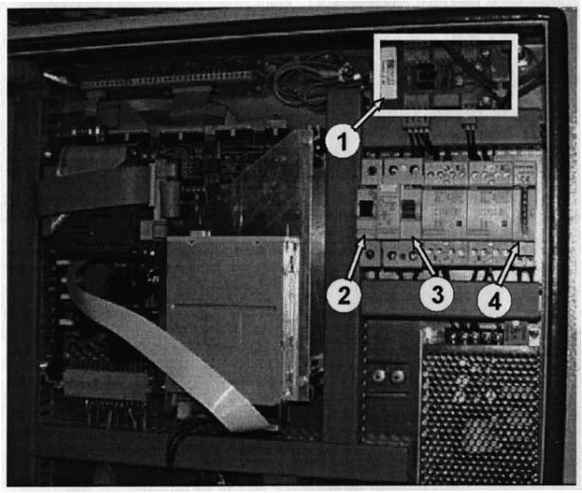
图例
1. EMC板
2. 自动电路保护10AK
3. FI安全开关
4. 操作计时器

图5-1 包含保险丝的安装板上部分，EMC板及操作计时器

此外，炉子的加热带由一个FF75A和一个FF16A保险丝保护，这些保险丝位于后部安装板的左下方。（见图5-2）
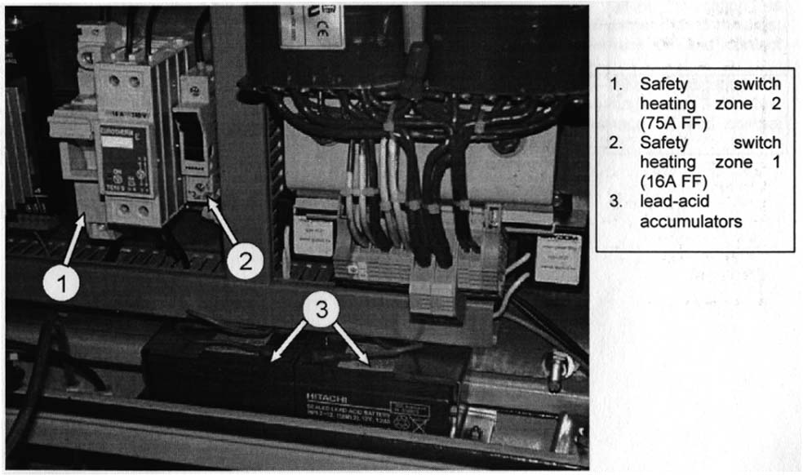
图例：
1. 1段安全开关（75A FF）
2. 2段安全开关（75A FF）
3. 铅酸蓄电池

图5-2 包括保险丝和铅酸蓄电池

冷凝器包括两个内置的保险丝，检查或更换这些保险丝。可以从后面把保险丝从支架上拧下来。冷凝器的保险一个是0.5AT，另一个是6.3AT。
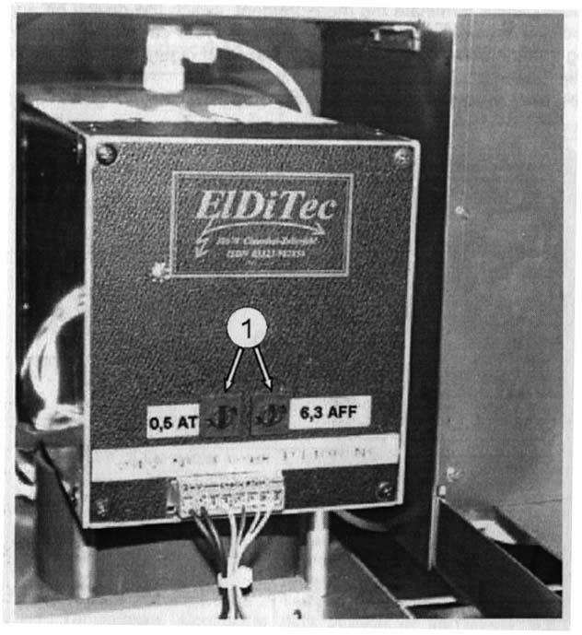
图5-3 冷凝器的后视图，1为支架

如果打开设备电源，保险现度熔断，请与我们的服务部门联系。
下表列出了一些部位对应的保险丝。
部位 | 保险
炉子加热器1 | 20A FF
炉子加热器2 | 80A FF
冷凝器 | 0.5A T
冷凝器 | 6.3A FF
EMC板 | 2.5A T

5.4 温度控制器的错误信息
QuickTOC 装备有高温炉子，这个炉子可以不使用催化剂就可将样品中的碳转化成为CO₂。系统默认的温度由LAR设定并有密码保护。请不要未与我们联系就尝试改变温度控制器的设置。设备的几个部件的温度范围如下：
- 温度1： 650-800 ℃
- 温度2： 1100-1250℃
- 冷凝器： 2-5℃
错误指示 | 错误解释 | 消除错误的方法
EE. ER | 参数值被修改成不成使用。与其它参数冲突。 | 改回原来的数值
S.br | 温度传感器损坏，测量会被自动停止，直到错误被更正。 | 与服务部门联系
L.br | 控制回路开路 | 与服务部门联系
Ld.f | 加热回路故障 | 与服务部门联系
LLLL | 温度低于显示温度 | 与服务部门联系
HHHH | 温度高于显示温度 | 与服务部门联系
Err1 | ROM自检失败 | 与服务部门联系
Err2 | RAM自检失败 | 与服务部门联系
Err3 | 狗失灵 | 与服务部门联系
Err4 | 键盘失灵 | 与服务部门联系
-FSH | 高限报警，测量值高于规定值+允许偏差 | 与服务部门联系
-FSL | 低限报警，测量值低于规定值-允许偏差 | 与服务部门联系
-dHi | 背离高限报警，实际值高于规定值 | 如果此信息显示超过3分钟，请关闭炉子并与服务部门联系
-dLo | 背离低限报警，实际值低于规定值 | 如果此信息显示超过3分钟，请关闭炉子并与服务部门联系
dEV | 背离报警，实际值高于或低于规定值 | 如果此信息显示超过3分钟，请关闭炉子并与服务部门联系

6. 附件和选件
6.1 将QuickTOC安装在支架上
作为选项，QuickTOC分为一个安装架和样品准备部分即流动取样器（包括或不包括搅拌）。安装架的尺寸和连接如下图所示：（所有尺寸单位为mm）
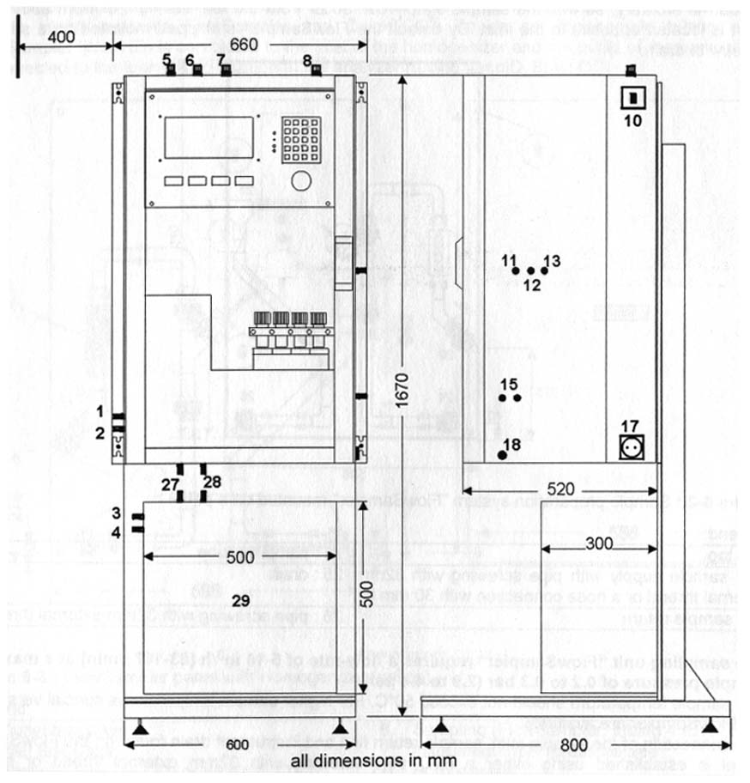
图6-1安装在架子上的QuickTOC
图例

1，4：清洗水接头
2，3：酸接头
5： RS232
6：模拟输出
7：继电器1-4
8：主连接
10：主开关
11：空气入口或外部空气供应（选装）
12：载气出口
13：冷凝水出口
15：样品入口
17：均匀器插口
18：排水管
27：周围空气供给口
28：调温后的周围空气供给口
29：试剂柜

6.2 流动取样器
流动取样器是LAR的专利取样装置。不进行过滤，取样点位于污水流动反方向中心点处。取样的结果表明大颗粒被有效地排除，小一点的颗粒与样品一起被捕获。通过这种方法把真实的样品送进设备。这种流动取样器甚至可以处理废水处理工厂在经过粗筛之前的那种困难的情况。
这种流动取样器必须紧贴着分析器安装（如，靠近一面墙）。安装位置是独立的，以便可以从左、右、上等方向进入。排水管位于入口的相反面。在默认情况下，流动取样器在运输过程中安装在有排水管一侧的面板上。
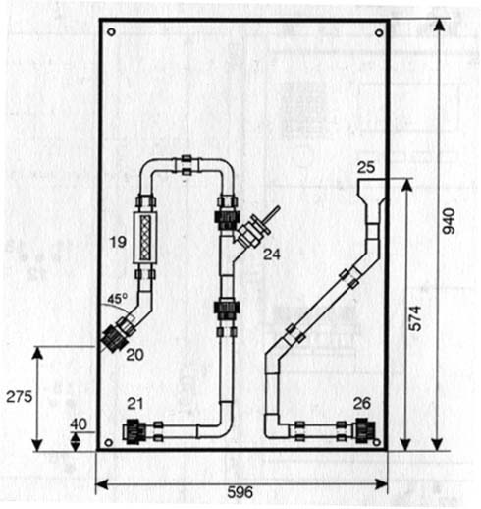
图6-2 安装在面板上的样品准备系统－流动取样器
图例：
19：龙头 | 24：取样管
20：32mm外螺纹样品供给管或30mm内径软管 | 25：排水管
21：样品返回管 | 26：32mm外螺纹管

取样装置“流动取样器”要求的流速范围是：5-10m³/h(83-167 l/min)，最大压力为0.2-0.3bar(2.9-4.4psi)。
样品温度应不高于50℃，因为样品温度高则需要特殊设计的流动取样器。
流动取样器面板上样品入口，样品回路及仪器排水管的连接可以用带外螺纹的32mm的PVC管，也可以用软管，软管应用连有软管倒勾的30mm内径的耐压管。样品的供应可采用带切断功能的潜水泵。需确保即使跨流，流量范围也在5-10 m3/h。
在任何情况下，进入通道，地沟及排放的水需变为常压。如果排水管长度超过5米，管子应加粗到DN40 (50mm)，这时允许的长度为20米。
如果不用流动取样器而采用其它方式，需要保证采样的均匀化得到接近的样品。样品的流量应在5-10 l/r。为使TOC和TC能够准确测量，避免样品不均匀而导致的波动，样品有良好的均一性是十分必要的。

6.3 带搅拌的流动取样器
设备中安装了配有230VAC电源的均匀器，均匀器安装在流动取样器的面板上。请确保在安好流动取样器面板后，均匀器的安装低于样品罐。
在墙上安装的QuickTOC，设备底边与地板的距离应为800mm。流动取样器面板的高度为200mm（底边与地面间的距离）。
均匀器通过一个内置的继电器控制，安装在流动取样器和QuickTOC之间的样品供给口中间。这样做使得取样器的取样管（内径4mm，外径6mm）连在均匀器的入口上，而均匀器的出口连在分析仪的进样管上（内径4mm，外径6mm）。
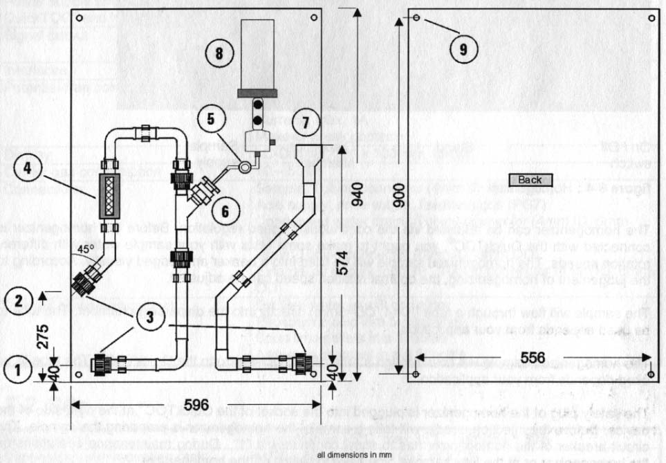
所有尺寸单位为mm
图6-3 带有均匀器的流动取样器（选件）
图例：

1. 测量水出口
2. 测量水入口
3. 螺纹管（32 OD）或软管（30 ID）
4. 龙头
5. 压紧阀
6. 取样器（流动取样器，内径为4管）
7. 排水设备（耐压）
8. 均匀器
9. 4个M6孔

注：均匀器不是自起动，在开启设备之前需要先排出分布室中的气体，无液体的连续操作会损坏均匀器！
流动取样器在开始工作前应先将分布室中充满液体，按动压紧阀使分布室中充满样品，当分布孔中充满后，样品会进入流体罐中，注入进样针中。所以当流体罐被装满一半时，应松开压紧阀。

下图是一个均匀器：
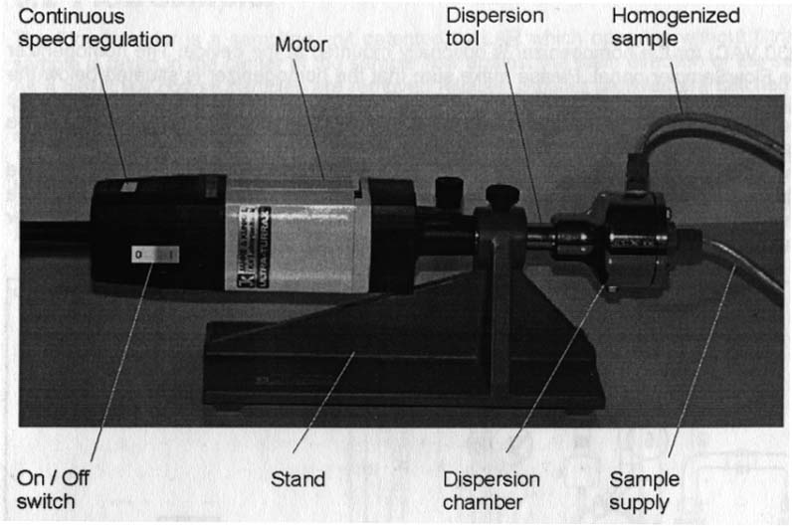
图6-4 均匀器
均匀器可以用连续速度调节器调速，在与QuickTOC连接之前，你应该对你的均匀器用样品在不同的转速下进行测试，均一化的样品将流入一个烧杯用眼观察，通过均匀化程度的鉴定，可以确定最优的转速。
样品会以过一个软管（内径4，外径6）直接进入分布室，软管的使用跟据你的用途确定。
均一化的样品经过软管（内径4，外径6）流入QuickTOC软管的使用跟据你的用途确定。
均匀器的安全插头插入QuickTOC右边的插座中，在进样针进样前，均匀器一直在处理样品。这时均匀器的断路保护开关维持在“1”的状态。在需要维护均匀器或流动取样器时，需先关闭均匀器。

7 技术数据
7.1 技术数据
箱柜 | 防污不锈钢壳体（IP43）
尺寸 | 1020×620×515（长×宽×高）
重量 | 约115公斤
QuickTOC的电源及功率 | 230 V~，50Hz，内部保护：10A自动断路保护开关，插头：CEE 兰。约1600VA，外部保护16A
QuickTOC和均匀器的电源及功率 | 230 V~，50Hz，包括保护。约2200VA
信号输出 | 2个模拟输出，0-20mA或4-20mA，最大负载500Ω
接口 | RS232
电压接触 | 4个可编程继电器  电压：最大24V~  电流：最大1A  延时开或延时关
显示 | LC-显示，230×100mm，背投
载气耗量 | 10-50 l/h
连接方式 | 取样器，软管连接（内径4，外径6）  酸供给，清洗水，流过（PG7）  冷凝水排放：管接头（内径4，外径6）  排空：管接头（内径4，外径6）  外部空气供应（选装）：管接头（内径4，外径6）
试剂柜内容 | 5 升容器中装蒸馏水  5 升容器中装磷酸  1 升瓶装苏打石灰粉

7.2 现场要求
环境 | 温度5-35℃，湿度≤80%
安装架尺寸 | 1670×620×520mm（长×宽×高）架子重量65kg
尺寸（安在墙上） | 1020×620×520mm（长×宽×高）  流动取样器面板940×600×120mm（长×宽×高）  940×600×120mm（双流体）
设备打开需空间 | 1100×1100（长×宽）

7.3取样系统及排放系统的连接
样品供应情况 | a) 流动取样器的潜水泵流量是5-10 m³/h  最高压力0.2bar  最高温度50℃  b) 流动取样器（可选装均匀器）  c) 样品罐（仅限于TC测量，根据用途确定，请与服务商联系。
取样器入口 | 软管30mm ID或PVC管32mm ID。  BEVO接头定货号：1100.73  BEVO： Industriestr.18, 32602 Vlotho, Postfach 2045, Tel:05228-959-0m FaxL 05228-959-80/81
取样器出口 | 软管30mm ID或PVC管32mm ID。  BEVO接头定货号：1100.73  BEVO： Industriestr.18, 32602 Vlotho, Postfach 2045, Tel:05228-959-0m FaxL 05228-959-80/81  耐压，长度不超过5米。否则应加粗至40DN（50mm），此时长度不超过20米。
设备及冷凝器排水管 | 耐压并且有锥度
流动取样器排水管 | 耐压（如地沟），不超过5米，管直径不可缩小。
用户自备 | - 潜水泵，以用于检查设备的供水  - 磷酸  - 清洗用水  不同测量对去离子水中TOC含量的要求：  量程 最高TOC含量  <10mg /l C 0.3mg/l C  10-100mg/l C 0.5mg/l C  >100 mg/l C 1 mg/l C

